
VILNIAUS GEDIMINO TECHNIKOS UNIVERSITETAS

MECHANIKOS FAKULTETAS
MAŠINŲ GAMYBOS katedrA

Andrius Stasiūnas

PJOVIMO REŽIMŲ ĮTAKA GRĘŽIAMŲ SKYLIŲ SKERSMENIMS IR PAVIRŠIŲ ŠIURKŠTUMUI GAMINANT DETALES IŠ ALIUMINIO 6082

INFLUENCE OF CUTTING GRATES TO SURFACE ROUGHNESS AND HOLE DIAMETER FOR DRILLING OF ALUMINIUM ALLOY 6082 PARTS

Baigiamasis magistro darbas

Pramonės inžinerijos studijų programa, valstybinis kodas 621H77001
Pramonės technologijų specializacija
Gamybos inžinerijos studijų kryptis

Vilnius, 2012

VILNIAUS GEDIMINO TECHNIKOS UNIVERSITETAS

MECHANIKOS FAKULTETAS
Mašinų gamybos katedrA

TVIRTINU
Katedros vedėjas
____________________
(Parašas)
Mindaugas Jurevičius
(Vardas, pavardė)
____________________
(Data)

Andrius Stasiūnas

PJOVIMO REŽIMŲ ĮTAKA GRĘŽIAMŲ SKYLIŲ SKERSMENIMS IR PAVIRŠIŲ ŠIURKŠTUMUI GAMINANT DETALES IŠ ALIUMINIO 6082

INFLUENCE OF CUTTING GRATES TO SURFACE ROUGHNESS AND HOLE DIAMETER FOR DRILLING OF ALUMINIUM ALLOY 6082 PARTS

Baigiamasis magistro darbas

Pramonės inžinerijos studijų programa, valstybinis kodas 621H77001
Pramonės technologijų specializacija
Gamybos inžinerijos studijų kryptis

Vadovas doc. dr. Mindaugas Jurevičius ____________ _________
(Moksl. laipsnis/pedag. vardas, vardas, pavardė) (Parašas) (Data)

Lietuvių kalbos konsultantas lekt. Angelika Petrėtienė ____________ _________
(Moksl. laipsnis/pedag. vardas, vardas, pavardė) (Parašas) (Data)

Vilnius, 2012
VILNIAUS GEDIMINO TECHNIKOS UNIVERSITETAS
MECHANIKOS FAKULTETAS
MAŠINŲ GAMYBOS KATEDRA

TVIRTINU
Gamybos inžinerijos studijų kryptis
Pramonės inžinerijos studijų programa, valstybinis kodas 261H77001
Pramonės technologijų specializacija

Katedros vedėjas
_________________________
(Parašas)
Mindaugas Jurevičius
(Vardas, pavardė)
2012-02-07
(Data)
BAIGIAMOJO MAGISTRO DARBO

UŽDUOTIS
……......................Nr. ...............
Vilnius

Studentui Andriui Stasiūnui

Baigiamojo darbo tema: Pjovimo režimų įtaka gręžiamų skylių skersmenims ir paviršių šiurkštumui gaminant detales iš aliuminio 6082
patvirtinta 2012 m. vasario 3d. dekano potvarkiu Nr. 23me

Baigiamojo darbo užbaigimo terminas 2012 m. gegužės 25 d.

BAIGIAMOJO DARBO UŽDUOTIS:

Išanalizuoti temos aktualumą, suformuluoti darbo tikslus ir uždavinius, paruošti tyrimo metodiką, atlikti eksperimentinius tyrimus, apdoroti ir įvertinti jų rezultatus, pateikti darbo išvadas.

Baigiamojo darbo rengimo konsultantai: lekt. Angelika Petrėtienė
(Moksl. laipsnis/pedag. vardas, vardas, pavardė)

Vadovas ................................ prof. dr. Mindaugas Jurevičius
(Paraša ) (Moksl. laipsnis/pedag.vardas, vardas, pavardė)

Užduotį gavau
…………………………………..
(Parašas)
Andrius Stasiūnas
(Vardas, pavardė)
2012-02-07
(Data)

Vilniaus Gedimino technikos universiteto egzaminų sesijų ir baigiamųjų darbų rengimo bei gynimo organizavimo tvarkos aprašo 2011–2012 m. m.
2 priedas

(Baigiamojo darbo sąžiningumo deklaracijos forma)

VILNIAUS GEDIMINO TECHNIKOS UNIVERSITETAS

Andrius Stasiūnas, 20065304
(Studento vardas ir pavardė, studento pažymėjimo Nr.)
Mechanikos fakultetas
(Fakultetas)
Pramonės inžinerijos studijų programa, PTfm-10 grupė
(Studijų programa, akademinė grupė)

Baigiamojo darbo
SĄŽININGUMO DEKLARACIJA

2012 m. | birželio 1 | d.
(Data)

Patvirtinu, kad mano baigiamasis darbas (projektas) tema |  |  |  |  | „Pjovimo režimų įtaka
gręžiamų skylių skersmenims ir paviršių šiurkštumui gaminant detales iš aliuminio 6082“
patvirtintas 20 | 12 | m. | vasario 3 | d. dekano potvarkiu Nr. |  | 23me | , yra
savarankiškai parašytas. Šiame darbe (projekte) pateikta medžiaga nėra plagijuota. Tiesiogiai ar netiesiogiai panaudotos kitų šaltinių citatos pažymėtos literatūros nuorodose.

Parenkant ir įvertinant medžiagą bei rengiant baigiamąjį darbą (projektą), mane konsultavo
mokslininkai ir specialistai: | doc. dr. Mindaugas Jurevičius, lekt. Angelika Petrėtienė
Mano darbo (projekto) vadovas |  | Mindaugas Jurevičius

Kitų asmenų indėlio į parengtą baigiamąjį darbą (projektą) nėra. Jokių įstatymų nenumatytų piniginių sumų už šį darbą niekam nesu mokėjęs.

Andrius Stasiūnas
(Parašas) |  | (Vardas ir pavardė)

Vilniaus Gedimino technikos universitetas
Mechanikos fakultetas
Mašinų gamybos katedra

ISBN ISSN
Egz. sk. ………..
Data ….-….-….

Pramonės inžinerijos studijų programos baigiamasis magistro darbas
Pavadinimas Pjovimo režimų įtaka gręžiamų skylių skersmenims ir paviršių šiurkštumui gaminant detales iš aliuminio 6082
Autorius Andrius Stasiūnas Vadovas doc. dr. Mindaugas Jurevičius

Kalba
X lietuvių
užsienio

Anotacija
Baigiamajame magistro darbe nagrinėjama pjovimo greičio, pastūmos ir skylės gylio įtaka gręžiamų skylių skersmenims ir paviršių šiurkštumui, aliuminio lydinio 6082 sausojo gręžimo proceso metu. Aptariamos tepimo – aušinimo skysčių naudojimo problemos. Analizuojamas gręžimo procesas, įrankių tipai, įrankių medžiagos ir dangos. Aptariami aliuminio lydiniai ir aprašomas tiriamas aliuminio lydinys, jo savybės ir panaudojimo galimybės. Aprašomi eksperimentų planavimo ir rezultatų analizės būdai. Apžvelgti anksčiau atlikti panašūs tyrimai ir jų rezultatai. Aprašyta eksperimento metodika, naudota įranga, įrankiai bei matavimo priemonės. Naudojant skirtingus pjovimo parametrus buvo atlikti eksperimentiniai tyrimai. Gauti rezultatai buvo analizuojami pasitelkiant kompiuterinę programinę įrangą. Pagal jau sukurtas matavimo metodikas buvo matuojamas skylių paviršių šiurkštumas ir skersmenys. Sukurti empiriniai modeliai pjovimo parametrams nustatyti ir atlikti patvirtinamieji eksperimentai jiems patikrinti. Pateiktos išvados ir rekomendacijos.
Darbą sudaro 6 dalys: įvadas, literatūros apžvalga, tyrimų metodika, eksperimentinių tyrimų rezultatai ir jų aptarimas, išvados ir rekomendacijos, literatūros sąrašas.
Darbo apimtis – 65 p. teksto be priedų, 37 iliustr.,15 lent., 20 bibliografiniai šaltiniai.
Atskirai pridedami darbo priedai.

Prasminiai žodžiai: aliuminis 6082, greitapjovis plienas, gręžimas, paviršiaus šiurkštumas, pastūma, pjovimo greitis, pjovimo režimai, skylės gylis, titano nitridas.

Vilnius Gediminas Technical University
Mechanical faculty
Manufactute of machinery department
ISBN ISSN
Copies No. ………
Date ….-….-….
Industrial engineering study programme master thesis.
Title: Influence of cutting grates to surface roughness and hole diameter for drilling of aluminum alloy 6082 parts
Author Andrius Stasiūnas Academic supervisor Mindaugas Jurevičius
Thesis language
X Lithuanian
Foreign (English)
Annotation
In this master thesis is studying influence of cutting speed, feed rate and hole depth for surface roughness and hole diameter for drilling process of aluminum alloy 6082. Discussing about coolant using problems. Analyzing drilling process, types of drills, tool materials and coatings. Discussing about aluminum alloys and researching aluminum alloy are describing. Describing its properties and usability. Describing a ways for designing of experiments and analysis of results. Reviewed similar researches and their results. Described a methodology of experiment, used equipment, tools and measurement equipment. Experiment was performed using diferent cutting parameters. The results of experiment was analyzed using computer software. Used method of measuring the surface roughness and diameter of holes. An empirical models was generated for cutting parameters and performed confirmation tests. Conclusions and suggestions are submitted.
Structure: introduction, review of literature, methodology of experiment, results of research and their consideration, conclusions and suggestions, references.
Thesis consist of: 65 p. text without appendixes, 37 pictures, 15 tables, 20 bibliographical entries.
Appendixes included.
Keywords: aluminum 6082, cutting grates, cutting speed, drilling, feed rate, high speed steel, hole detph, surface roughness, titanium nitride.

TURINYS

PAVEIKSLŲ SĄRAŠAS 9
LENTELIŲ SĄRAŠAS 11
ĮVADAS 12
1. LITERATŪROS APŽVALGA 14
1.1 Gręžimas 14
1.2 Gręžimo režimai 16
1.3 Grąžto medžiaga ir danga 18
1.4 Aliuminio lydinys 19
1.5 Ankstesnių tyrimų apžvalga 21
2. PROBLEMŲ FORMULAVIMAS, TIKSLAI IR UŽDAVINIAI 24
2.1 Problemų formulavimas 24
2.2 Tikslai 24
2.3 Uždaviniai 24
3. TYRIMO METODIKA 25
3.1 Eksperimentų planavimas (DoE) 25
3.1.1 Visų faktorių eksperimento planas (full factorial design) 26
3.1.2 Dispersinė analizė (ANOVA) 29
3.2 Eksperimento kintamieji 32
3.3 Įranga 32
3.4 Įrankiai 34
3.5 Išgręžtos skylės skersmens matavimas 35
3.6 Paviršiaus šiurkštumo (Ra) matavimas 38
3.7 Duomenų analizė 42
4. EKSPERIMENTINIŲ TYRIMŲ REZULTATAI IR JŲ APTARIMAS 44
4.1 Eksperimento planas ir gauti duomenys 44
4.2 Pjovimo parametrų įtakos skylių skersmenims analizė 46
4.2.1 Patvirtinamasis eksperimentas 51
4.3 Pjovimo parametrų įtakos paviršių šiurkštumui analizė 52
4.3.1 Patvirtinamasis eksperimentas 60
4.4 Tyrimo rezultatų aptarimas 61
IŠVADOS IR REKOMENDACIJOS 63
LITERATŪRA 64
PRIEDAI 66

PAVEIKSLŲ SĄRAŠAS
1 pav. Struktūrinė schema, parodanti darbo apimtį.............................................................................13
1.1 pav. Gręžimo procesas...................................................................................................................15
1.2 pav. Dviejų tipų gręžimo veiksmai: a – kiauros skylės gręžimas; b – uždaros skylės gręžimas...15
3.1 pav. Bendras proceso modelis.......................................................................................................25
3.2 pav. 2³ visų veiksnių eksperimento modelis.................................................................................27
3.3 pav. 2³ visų veiksnių eksperimento modelio grafinis atvaizdavimas. a – pagrindinis efektas; b – dviejų veiksnių sąveikos efektas; c – trijų veiksnių sąveikos efektas................................................27
3.4 pav. Trijų ašių MAZAK CNC frezavimo staklės.........................................................................33
3.5 pav. Ruošinys, įtvirtintas spaustuve.............................................................................................33
3.6 pav. Pjovimo staklės „Metacut-M250“........................................................................................34
3.7 pav. Centravimo grąžtas...............................................................................................................34
3.8 pav. HSS gražtas padengtas TiN danga........................................................................................35
3.9 pav. Koordinatinė matavimo mašina DEA Global 07.05.07.......................................................36
3.10 pav. Matavimo galvutė su pjezokristaliniu jutikliu....................................................................37
3.11 pav. Paviršiaus struktūros komponentai.....................................................................................38
3.12 pav. Parametro Ra geometrinė interpretacija profilogramoje: m – vidurio linija; l – bazinis ilgis.....................................................................................................................................................39
3.13 pav. Paviršiaus profilio matavimas.............................................................................................40
3.14 pav. Matavimo adatos kelias.......................................................................................................40
3.15 pav. Profilometras „Mitutoyo sj-210“.........................................................................................41
3.16 pav. Paviršiaus šiurkštumo matavimas........................................................................................42
3.17 pav. Visų veiksnių eksperimento analizė....................................................................................43
3.18 pav. Eksperimentinė struktūrinė schema.....................................................................................43
4.1 pav. Gręžiamos skylės skersmens poveikio diagrama su visais pažymėtais poveikiais...............46
4.2 pav. Poveikio gręžiamos skylės skersmeniui Pareto grafikas.......................................................47
4.3 pav. Gręžiamos skylės skersmens poveikio diagrama (su pažymėtu reikšmingu veiksniais)........47
4.4 pav. Gręžiamos skylės skersmens liekamosios paklaidos diagrama.............................................48
4.5 pav. Gręžiamos skylės skersmens išskirties „T“ diagrama..........................................................49
4.6 pav. Pastūmos įtaka gręžiamos skylės skersmeniui.......................................................................49
4.7 pav. Poveikio paviršiaus šiurkštumui diagrama (visi poveikiai pažymėti)...................................52
4.8 pav. Poveikio paviršiaus šiurkštumui Pareto diagrama.................................................................53
4.9 pav. Poveikio paviršiaus šiurkštumui diagrama (pažimėti reikšmingi poveikiai)........................53
4.10 pav. Gręžiamų skylių paviršių šiurkštumo liekamosios paklaidos diagrama.............................54
4.11 pav. Gręžiamų skylių paviršių šiurkštumo išskirties „T“ diagrama...........................................55
4.12 pav. Pjovimo greičio ir gręžiamos skylės gylio poveikių paviršių šiurkštumui diagrama..........56
4.13 pav. Pjovimo greičio ir gręžiamos skylės gylio sąveikos poveikio paviršių šiurkštumui 3D diagrama..............................................................................................................................................56
4.14 pav. Pastūmų ir gręžiamos skylės gylio poveikių paviršių šiurkštumui diagrama.....................57
4.15 pav. Pastūmų ir gręžiamos skylės gylio sąveikos poveikio paviršių šiurkštumui 3D diagrama..58
4.16 pav. Paviršiaus šiurkštumo priklausomybė nuo atskirų veiksnių...............................................59

LENTELIŲ SĄRAŠAS
1.1 lentelė. Bendros rekomendacijos pjovimo greičiui ir pastūmai gręžimo proceso metu...............17
3.1 lentelė. 2^{k} visų veiksnių eksperimento modelio bandymų skaičius..............................................28
3.2 lentelė. Veiksnių poveikis 2³ modelyje.........................................................................................28
3.3 lentelė. Apdirbimo parametrai.......................................................................................................32
3.4 lentelė. Pjovimo įrankio parametrai...............................................................................................35
4.1 lentelė. Eksperimento veiksniai ir lygiai.......................................................................................45
4.2 lentelė. Eksperimento planas.........................................................................................................45
4.3 lentelė. Eksperimento duomenys..................................................................................................45
4.4 lentelė. Sprendimai gręžiamos skylės skersmens optimizavimui.................................................50
4.5 lentelė. Prognozuojamo skylės skersmens pavyzdys....................................................................51
4.6 lentelė. Patvirtinamojo eksperimento, skirto gręžiamos skylės skersmeniui, analizė...................51
4.7 lentelė. Sprendimai gręžiamos skylės skersmens optimizavimui.................................................60
4.8 lentelė. Prognozuojamo paviršiaus šiurkštumo pavyzdys.............................................................61
4.9 lentelė. Patvirtinamojo eksperimento, skirto gręžiamos skylės paviršių šiurkštumui, analizė......61
4.10 lentelė. Reikšmingų veiksnių sausojo gręžimo procese santrauka (A – pjovimo greitis; B – pastūmas; C – Skylės gylis)................................................................................................................62

ĮVADAS
Gręžimo procesai yra plačiai naudojami įvairiose mašinų gamybos pramonės šakose. Pastaruoju metu patobulėjo netradiciniai mašininio apdorojimo metodai gamybos pramonės šakose, atsižvelgiant į naujus ir neįprastus mašininio apdorojimo reikalavimus, kurie negali būti patenkinami naudojant tradicinius metodus. Netradicinis apdorojimas, toks kaip ultragarsinis apdorojimas, abrazyvinis pjovimas vandens srove, elektrocheminis ir cheminis apdorojimas, yra netradicinių tobulesnių mašininio apdorojimo galimybių pavyzdžiai, tačiau tradicinis gręžimas vis dar išlieka vienu iš dažniausiai naudojamų mašininio apdorojimo procesų.
Atliekant gręžimo darbus yra naudojami tepimo ir aušinimo skysčiai, kurie padeda sumažinti temperatūrą, kuri gali lemti pjovimo įrankio nusidėvėjimą ir prastesnę apdirbamų paviršių kokybę. Aliuminio lydiniai yra plačiai naudojami automobilių ir orlaivių pramonės šakose dėl savo patvarumo, tvirtumo ir lengvumo. Šios medžiagos yra naudojamos ir mašininio apdorojimo srityse, kur aktualus tepimo ir aušinimo skysčių naudojimo minimizavimas. Gamintojai norėtų dirbti nenaudojant jokių tepimo ir aušinimo skysčių, o šį poreikį lemia tokie veiksniai, kaip jų naudojimo kaina, apsirūpinimo ir saugojimo sąnaudos, neigiami poveikiai, kurie atsiranda dėl jų naudojimo ir panaudotų emulsijų pašalinimo. Tepimo ir aušinimo emulsijų naudojimo alternatyva galėtų būti sausasis apdirbimas.
Pjovimo parametrų įtakos gręžiamos skylės skersmeniui ir paviršiaus šiurkštumui ištirti buvo taikyti statistiniai metodai, visų veiksnių eksperimentas ir dispersinė analizė (ANOVA). Buvo apibrėžiami veiksniai, kurie turi įtaką paviršiaus šiurkštumui, ir jų pagrindu buvo daromos išvados kaip būtų galima optimizuoti pjovimo parametrus, kuriais rementis būtų pasiekiamas tikslesnis gręžiamos skylės skersmuo ir geresnė paviršiaus šiurkštumo kokybė. Daugelis veiksnių, kurie daro įtaką gręžiamos skylės skersmeniui ir paviršiaus šiurkštumui, gali būti skirstomi į veiksnius, kuriuos galima kontroliuojami ir nekontroliuojamus veiksnius.
Kontroliuojami veiksniai:
- pastūma;
- pjovimo greitis;
- gręžiamos skylės gylis;
- eksperimentinė įranga;
- matavimo įranga.

Nekontroliuojami veiksniai:
- įrangos tikslumas;
- įrankio geometriniai nuokrypiai;
- įrankio medžiagos savybės;
- apdirbamos medžiagos savybės;
- matavimo įrangos tikslumas.
Atsižvelgiant į prieš tai minėtus veiksnius, buvo atliktas eksperimentas, kuriuo buvo bandoma nustatyti svarbiausius veiksnius ir jų kombinacijas, kurie turi įtakos gręžiamų skylių skersmenis ir paviršių šiurkštumą. Buvo pritaikyta metodika pagal kuria buvo atliekami eksperimentai. Taip pat buvo išanalizuoti eksperimento metu gauti duomenys.
Darbe siekiama aiškiai apibrėžti specifinę tyrimo sritį ir užtikrinti, kad bendras šių tezių turinys atitinka projekto apimtį. Pradedama nuo literatūros apžvalgos. Kitas žingsnis yra atlikti eksperimentinius aliuminio lydinio sausojo gręžimo proceso tyrimus, norint apibrėžti reikšmingus parametrus, kurie paveikia paviršių šiurkštumą ir skylių skersmenis. Gauti rezultatai yra analizuojami pagal skirtingą pjovimo greitį, pastūmos dydį ir skylės gylį, esant viršutiniams ir apatiniams veiksnių lygiams.
Literatūros analizė
Bendri vertinimo kriterijai
Kokybinės charakteristikos / Parametrų atrinkimas
Eksperimento planavimas (DoE) – Visų faktorių eksperimento planas
Eksperimento atlikimas. Paviršių šiurkštumo ir skylių skersmens matavimas matavimas
ANOVA – optimalių darbo sąlygų numatymas
Patvirtinimo eksperimentai

1 pav. Struktūrinė schema, parodanti darbo apimtį

1. LITERATŪROS APŽVALGA

1.1 Gręžimas
Skylių formavimas yra labai svarbus gamybos procesas. Gręžimas yra pagrindinis ir dažniausiai naudojamas skylės formavimo būdas. Gręžimas yra pjovimo procesas, kuomet yra naudojami grąžto ašmenys tam, kad išpjautų ar padidintų skyles kietoje medžiagoje, tokioje kaip medis, plastikas ar metalas. Gręžimui yra naudojami skirtingi įrankiai ir metodai, priklausomai nuo medžiagos tipo, gręžiamos skylės dydžio, gręžiamų skylių skaičiaus ir laiko, per kurį turi būti atliekamas gręžimo procesas. Šis procesas yra atliekamas pašalinant medžiagą iš gręžiamos skylės ir yra naudojamas kaip paruošiamasis žingsnis daugeliui procesų, tokių kaip skylių plėtimas, gilinimas, ištekinimas, sriegimas ir t. t.
Pagal konstrukciją grąžtai skirstomi į šias grupes:
  - plunksniniai, vientisiniai ir surenkamieji;
  - su tiesiais drožlės grioveliais, su cilindriniais kotais, su kūginiais kotais, surenkamieji su tiesiais drožlės grioveliais ir dvigubai pagaląsti;
  - spiraliniai (su sraigtiniais grioveliais): su cilindriniu kotu, su kūginiu kotu, su aušinimo skysčio tiekimo kanalais;
  - grąžtai gilioms skylėms gręžti (skylėms, kurių gylis didesnis už penkis skersmenis): šautuvų ištisiniai ir surenkamieji, sraigtiniai, patrankų ir žiediniai;
  - kombinuotieji centravimo ir laiptuotieji grąžtai.
Spiraliniais grąžtais gręžiamos iki 80 mm skersmens skylės. Gręžiant tinkamai pagaląstais grąžtais, pasiekiamas 11...12 kvaliteto skylių skersmens tikslumas ir paviršiaus šiurkštumas Ra = 1,6...12,5 µm. Šie grąžtai dažniausiai gaminami iš greitapjovio plieno.
Kai spiralinis grąžtas sukasi ir įsipjauna į apdorojamą medžiagą, medžiaga yra pašalinama drožlių pavidalu, kurios juda grąžto grioveliais. 1.1 paveiksle parodomas apdirbamos detalės gręžimo procesas.
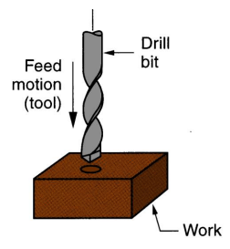
Grąžtas
Pastūmos judesys
Apdirbama medžiaga
1.1 pav. Gręžimo procesas
Gręžimas apima atitinkamus ašinius judesius ir pasisukimus aplink ašį, vykstančius tarp grąžto ir apdirbamos medžiagos. Paprastai grąžtas sukasi ir įsipjauna į apdorojamą medžiagą, tačiau kartais būna atvirkščiai.
Nors gręžimo metu paprastai susidaro ilgos spiralinės drožlės, tačiau, reguliuojant pjovimo pastūmą, galima gauti įvairių formų ir dydžių drožles. Apdorojamos medžiagos savybės taip pat lemia įvairias drožlių formas ir dydžius. Yra du gręžimo tipai, kurių metu yra išgręžiamos kiauros skylės ir uždaros skyles:
- kiauros skylės – grąžtas išeina per apdorojamos medžiagos priešingą pusę;
- uždaros skylės – grąžtas neišeina pro priešingą gręžiamos medžiagos pusę.
1.2 paveiksle parodyti dviejų tipų gręžimo veiksmai, kur d yra gręžiamos skylės skersmuo, o l – skylės gylis.
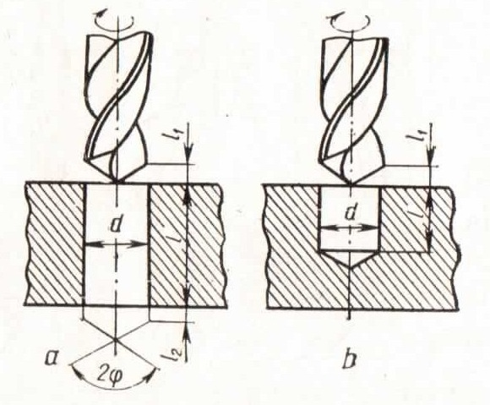
1.2 pav. Dviejų tipų gręžimo veiksmai: a – kiauros skylės gręžimas; b – uždaros skylės gręžimas.

Paprastai gręžiamos skylės skersmuo, yra šiek tiek didesnis nei grąžto skersmuo. Ir šis dydis priklauso nuo grąžto savybių, nuo įrangos, kuri yra naudojama ir nuo pjovimo parametrų.
Priklausomai nuo medžiagos šiluminių savybių, kai kurie metalai yra stipriai paveikiami karščio, kuris susidaro pjovimo metu, todėl galutinė skylė gali būti mažesnė arba didesnė nei grąžto skersmuo.

1.2 Gręžimo režimai
Sūklio greitis yra staklių sūklio apsisukimų dažnis, matuojamas apsisukimais per minutę. Greičio simbolis yra „n“. Sūklio apsisukimų skaičius ir pastūma yra du staklių parametrai nuo kurių priklauso pjovimo greitį ir pastūmos dydis. Jie dažnai yra vertinami kartu dėl savo bendro poveikio pjovimo procesui.
Parinktas per didelis sūklio greitis gali įtakoti greitą įrankio nusidėvėjimą, sulūžimą, gali sąlygoti įrankio vibraciją, o visa tai sukuria potencialiai pavojingas sąlygas proceso metu. Parinkus tinkamą sūklio greitį, galima pailginti įrankių naudojimo laiką ir pagerinti paviršių kokybę.
Daugelis knygų, kuriose aprašomi metalo apdirbimo procesai, turi sūklio ir pastūmos greičių lenteles skirtingiems pjovimo įrankiams ir apdorojamoms medžiagoms; panašias lenteles pateikia ir pjovimo įrankių gamintojai.
Pastūm, tai greitis kuriuo pjovimo įrankis juda į apdorojamą medžiagą. Jis yra išreiškiamas atstumo vienetais per apsisukimą. Paprastai pastūmos greitis yra išreiškiamas milimetrais per apsisukimą (mm/aps.), milimetrais per minutę (mm/min) arba coliais per apsisukimą (in/rev), ir žymimas simboliu „ƒ“. Pjovimo greitis ir pastūmos greitis kartu apibrėžia medžiagos pašalinimo greitį, o tai yra apdirbamos medžiagos kiekis (metalo, medžio, plastiko ir kt.), kuri gali būti pašalinama per tam tikrą laikotarpį. Pastūmos greičio pasirinkimas priklauso nuo:
- pageidaujamo paviršiaus šiurkštumo;
- staklių galingumo;
- staklių standumo;
- apdirbamos medžiagos stiprumo (pvz., didelis pastūmos greitis suardys plonas sieneles);
- pjaunamos medžiagos charakteristikos.
Drožlių susidarymas priklauso nuo medžiagos tipo ir pastūmos greičio. Ideali drožlė yra greitai atsiskirianti nuo medžiagos ir smulkiai laužyta, gerai absorbuojanti karštį susidaranti pjovimo proceso metu.

Duotai medžiagai optimalus pjovimo greitis bus nustatomas esant tam tikram apdorojimo staklėmis sąlygų rinkiniui, ir pagal šį greitį gali būti apskaičiuojamas sūklio greitis (aps./min). Veiksniai, kurie įtakoja pjovimo greičio apskaičiavimą, yra:
- medžiagos rūšis kuri bus apdirbama (plienas, žalvaris, plastikas, mediena);
- medžiagos, iš kurių pagamintas pjovimo įrankis (anglinis plienas, greitaeigis plienas, keramika);
- ekonominis pjovimo įrankio gyvavimo laikas (išlaidos įrankio pagalandimui arba naujo įrankio pirkimui).
Pjovimo greitis yra pateikiamas kaip konstantų rinkinys, kurį gali pateikti medžiagos gamintojas ar tiekėjas. Šios reikšmės, daugeliui dažniausiai naudojamų medžiagų, yra pateikiamos informacinėse knygose arba diagramose, tačiau ši informacija visuomet turėtų būti pritaikoma atsižvelgiant į pjovimo sąlygas.
Ryšys tarp pjovimo greičio ir sūklio greičio gali būti apskaičiuojamas naudojant šią formulę.
$V=\frac{πdn}{1000}$
(1.1)
čia:
V – pjovimo greitis, m/min;
π – konstanta „pi“ (3,14);
d – pjovimo įrankio skersmuo, mm;
n – sūklio greitis, aps./min;
Rekomendacijos pjovimo greičiui ir pastūmos dydžiams yra pateikiamos 1.1 lentelėje, atsižvelgiant į skirtingas medžiagų rūšis. Didinant gręžiamos skylės gylį, apsisukimų skaičius ir pastūmos dydis turėtų būti sumažinami norint pasiekti tinkamą paviršiaus šiurkštumą.
1.1 lentelė. Bendros rekomendacijos pjovimo greičiui ir pastūmai gręžimo proceso metu
Apdirbama medžiaga | Pjovimo greitis, m/min | Pastūma mm/aps.
Aliuminio lydiniai | 30...120 | 0,3
Magnio lydiniai | 45...120 | 0,3
Vario lydiniai | 15...60 | 0,25

1.3 Grąžto medžiaga ir danga
Greitapjovis plienas (HSS) yra medžiaga, kuri parastai yra naudojama pjovimo įrankiams ir kitoms pjovimo procese dalyvaujančioms dalims gaminti. Ši medžiaga dažnai yra naudojama pjūklų ašmenims ir grąžtų pjaunančioms briaunoms. Jis yra pranašesnis už senesnius labai anglingo plieno įrankius, kurie buvo plačiai naudojami nuo 1940 metų, kadangi jis yra atsparesnis aukštesnėms temperatūroms ir aukšta temperatūra neturi įtakos jo savybėms (jis neprarandant savo tvirtumo). Ši savybė leidžia HSS pjauti greičiau nei tai atlieka anglinis įrankinis plienas, todėl jis vadinamas greitapjoviu plienu. Greitapjovio plieno įrankiai yra plačiai naudojami pjovimo procesuose, kuriuose yra reikalingos sudėtingos formos įrankiai, pavyzdžiui plėstuvai, sriegikliai ir krumplių pjovimo įrankiai.
Anglinius įrankinius plienus legiravus 2...19% volframo, 3...4,6% chromo, 1,2...2,5% vanadžio, 0,3...4,3% molibdeno gaunamas greitapjovis plienas. Yra dviejų pagrindinių tipų greitapjovis plienas: molibdeno (M serija) ir volframo (T serija). Paprastai, M serijos gaminiai turi didesnį atsparumą nusidėvėjimui nei T serijos. Dėl šios priežasties, 98% viso greitapjovio plieno yra pagaminta iš M-serijos plieno. Termiškai apdirbto greitapjovio plieno kietumas siekia 66...69 HRC. Greitapjoviai plienai pjovimo savybių nepraranda iki 600...650°C temperatūros ir jais galima pjauti iki 60 m/min greičiu. Norint pagerinti greitapjovio plieno savybes jis gali būti padengiamas tam tikra danga.
Titano nitridas (TiN) (kartais vadinamas „TiNite“, ar „TiNi“) yra kieta keraminė medžiaga, dažnai naudojama kaip danga titano lydiniams, plienui ir aliuminio komponentams, norint pagerinti paviršiaus savybes.
Panaudotas kaip plona danga, TiN yra naudojamas tam, kad sustiprintų ir apsaugotų pjovimo ir slankiojančius paviršius, jis naudojamas ir dekoratyviniais tikslais (dėl savo panašumo į auksą) ir kaip netoksiška išorinė dangą, kurią galima panaudoti medicininiams implantams. TiN danga yra atspari nusidėvėjimui keraminė danga tinkama daugybei pritaikymų, medžiagų ir pjovimo sąlygoms pagerinti, kuomet norima pratęsti įrankio naudojimo laiką ir padidinti pastūmą ir pjovimo greitį. Dėl mažesnio trinties koeficiento pagerėja drožlių pašalinimas, sumažėja auglio susidarymo tikimybė bei sumažinama pjovimo jėgą ir pjovimo metu susidaranti šiluma.
Dažniausia pasitaikanti TiN dangos panaudojimo sritis yra ašmenų apsaugai nuo dėvėjimosi ir įrankių, tokių kaip grąžtai ir frezos, apsaugai nuo korozijos. TiN danga buvo pirmą kartą panaudota greitapjovio plieno (HSS) įrankiams, kadangi ši danga galėjo būti naudojama esant žemesnei nei 500ºC temperatūrai, tai buvo ta temperatūra, kuriai esant HSS pradeda minkštėti.

1.4 Aliuminio lydinys
Aliuminio lydiniai yra aliuminio ir kitų metalų mišiniai (vadinami lydiniais), kuriuose dažnai naudojamas varis, cinkas, manganas, silicis arba magnis. Jie yra kur kas lengvesni ir kur kas atsparesni korozijai nei paprastas anglinis plienas, tačiau jie nėra tokie atsparūs korozijai kaip grynas aliuminis. Atviri aliuminio lydinio paviršiai išlaiko savo tikrąjį spindesį sausoje aplinkoje dėl apsauginio oksido sluoksnio susiformavimo. Galvaninė korozija gali būti greita, kuomet aliuminio lydinys turi elektros kontaktą su nerūdijančiu plienu ar kitais metalais, turinčiais kur kas labiau neigiamą korozijos potencialą nei aliuminio lydinys drėgnoje aplinkoje. Aliuminio lydinio ir nerūdijančio plieno dalys turėtų būti naudojamos tik kartu su vandenį sulaikančiomis sistemomis arba lauko instaliacijose, bet tik tuo atveju, jei tarp dviejų metalų yra naudojamos elektros ir elektrolitinės izoliacijos priemonės.
Metalas aliuminis, kaip žinome, yra plačiai naudojamas kiekvieną dieną buityje ir pramonėje, tai metalas, kuris turi labai daug pritaikymo būdų. Elementas aliuminis yra trečias, labiausiai paplitęs elementas žemėje, po deguonies ir silicio. Maždaug 8.5% mūsų žemės plutos yra sudaryta iš aliuminio, dažniausiai jis randamas junginyje su deguonimi AI₂O₃.
Aliuminio lydiniai yra aliuminio ir kitų metalų mišiniai (vadinami lydiniais), kuriuose dažnai naudojamas varis, cinkas, manganas, silicis arba magnis. Jie yra kur kas lengvesni ir kur kas atsparesni korozijai nei paprastas anglinis plienas, tačiau jie nėra tokie atsparūs korozijai kaip grynas aliuminis.
Aliuminio lydiniai dėl savo plataus profilio savybių yra naudojami inžinerinėse struktūrose. Lydinių sistemos yra klasifikuojamos pagal skaičių sistemą (ANSI) arba pagal pavadinimus, kurie parodo jų pagrindines lydinio sudedamąsias dalis (DIN ir ISO). Reikiamo lydinio pasirinkimas tam tikram panaudojimui apima tokių savybių įvertinimą kaip: stiprumas, elastingumas, sugebėjimas įgauti formą, apdirbamumas, galimybė lydyti lydinį ir atsparumas korozijai ir tai yra tik vos keletas savybių, į kurias yra atsižvelgiama renkantis lydinį.
Šie aliuminio lydiniai yra dažnai naudojami automobilių pramonėje, orlaivių konstrukcijose ir kitose aviacinėse struktūrose:
- aliuminis 7075;
- aliuminis 6061;
- aliuminis 6063;
- aliuminis 6082;
- aliuminis 2024;
Šie lydiniai yra naudojami valčių korpusams ir laivų statybai bei kitiems jūros ar druskingam vandeniui jautriems įrenginiams ir pakrančių konstrukcijoms:
- aliuminis 5052;
- aliuminis 5083;
- aliuminis 5086;
- aliuminis 6061;
- aliuminis 6063;
- aliuminis 6082.
Šis lydiniai yra plačiai naudojami automobilių korpusams:
- aliuminis 6111.
Rečiau naudojami aliuminio lydiniai:
- aliuminis 2090;
- aliuminis 2124;
- aliuminis 2195;
- aliuminis 2219;
- aliuminis 2324;
- aliuminis 6013;
- aliuminis 7050;
- aliuminis 7055;
- aliuminis 7150;
- aliuminis 7475 .
Aliuminio lydinys 6082. Aliuminis 6082 yra dispersinis kietėjantis aliuminio lydinys, kuriame yra daug silicio, magnio ir mangano. Jis turi geras mechanines savybes ir pasižymi geromis virinimo savybėmis. Tai yra plačiai naudojamas konstrukcinis aliuminio lydinys.
Mechaninės 6082 savybės labiausiai priklauso nuo medžiagos terminio apdorojimo. Aliuminis 6082 yra plačiai naudojamas orlaivių struktūrų gamyboje, tokių kaip sparnai ir fiuzeliažas, tačiau jis dažniau naudojamas ne komercinei ar karinei orlaivystei, o nekomerciniams orlaiviams. Jis taip pat yra naudojamas jachtų konstrukcijoms, taip pat ir mažoms valtims, automobilių dalims, aliuminio skardinių gamyboje, kurios skirtos maisto produktų ir gėrimų pakavimui.
Kai kurios kitos Aliuminio lydinio 6082 savybės:
1. Mechaninis apdirbamumas. Mechaninis apdirbamumas yra geras. Pastebima, jog mechaninis apdirbimas pasidaro kur kas sudėtingesnis, atlikus termini apdorojimą.
2. Formavimas. Lengvai apdorojimas šaltuoju būdu, kuomet yra atliekamas lenkimas, sukimas. Visa tai galima atlikti naudojant standartinius metodus.
3. Suvirinamumas. Lydinys turi labai geras suvirinimo charakteristikas ir gali būti virinamas naudojant visas įprastines virinimo technikas. Elektrolankinis suvirinimas nelydžiuoju volframo elektrodu apsauginių dujų aplinkoje yra paprastai naudojamas plonoms sritims (kurių storis ne didesnis nei 0,1 mm), o elektrolankinis suvirinimas lydžiuoju elektrodu apsauginių dujų aplinkoje yra naudojamas storesnėms sritims.
4. Terminis apdorojimas. Lydinys grūdinamas esant 540 °C temperatūrai atitinkamą laiką (priklausomai nuo detalės tūrio), o tuomet aušinamas vandenyje. Dirbtinis sendinimas yra atliekamas įkaitinus iki 160 °C temperatūros išlaikant ne mažiau kaip 12 valandų ir po to aušinant krosnyje arba ore.
5. Kalimas. Lydinys gali būti kalamas aukštoje temperatūroje nuo 460 °C iki 540 °C.
6. Metalo atleidimas- netaikomas.
Aliuminio lydinio 6082 cheminė sudėtis, mechaninės ir fizinės savybės yra pateikiamos A priede.

1.5 Ankstesnių tyrimų apžvalga
A. Noorul Haq, P. Marimuthu ir R. Jeyapul (2007) nagrinėjo naują, darbo su staklėmis parametrų keleto atsakų optimizavimo, kuomet yra gręžiamas Al/SiC metalo matricos junginys, modelį, pasitelkiant Grey sąryšinę analizę Taguchi modelyje. Šiame tyrime, gręžimo parametrai, o būtent pjovimo greitis, pastūmos dydis ir grąžto viršūnės kampas yra optimizuojami atsižvelgiant į tokius dalykus kaip paviršiaus šiurkštumas, pjovimo galia ir sukimo momentas. Optimalūs parametrų lygiai buvo identifikuoti ir apibrėžti naudojant dispersinę analizę.
A. Riaz, Paravasu Asokan , Sivanandam Aravindan ir M. K. Prakash (2009) atliktas hibridinio Al-5%SiCp-5%B4Cp metalo matricos junginių gręžimas su HSS grąžtu. Yra identifikuojamos pjovimo sąlygos, norint minimizuoti įrankio nusidėvėjimą ir pagerinti paviršiaus šiurkštumo būklę. Taip pat atliekamas įrankio nusidėvėjimo ir paviršiaus vientisumo charakterizavimas. Eksperimentiniai rezultatai parodė, jog HSS įrankių nusidėvėjimas padidėjo tuomet, kai padidėjo pjovimo greitis. Pjovimo greitis yra pagrindinis veiksnys, kuris turi didesnę įtaką paviršiaus šiurkštumui. Nepriklausomai nuo pastūmos dydžio, mažesnis gręžimo greitis sąlygoja geresnį paviršiaus šiurkštumą. Buvo padaryta išvada, jog Al-5%SiC-5% B4C junginių gręžimas, naudojant HSS įrankį, turi būti atliekamas derinant mažesnį gręžimo greitį ir mažesnį pastūmos dydį.
D.Kim and M.Ramulu (2003) – nagrinėja grafito/bismaleimido-titano lydinio (Gr/Bi-Ti) gręžimo procesą, kuris buvo optimizuotas atsižvelgiant į išgręžtos skylės kokybė ir apdorojimo staklėmis išlaidas. Išgręžtos skylės kokybės parametrai apima paviršiaus šiurkštumą, skylės skersmenį, cilindriškumą ir apskritumo nukrypimus. Optimalios proceso sąlygos, kuomet pasiekiama reikalinga skylės kokybė ir norima proceso kaina, buvo įvardintos kaip priklausančios nuo žemo pastūmos dydžio ir mažesnio greičio derinio, kuomet naudojami kietlydinio grąžtai ir aukštas pastūmos dydis ir mažas pjovimo greitis, kuomet naudojamas greitapjovio plieno grąžtas su kobalto danga.
Ichien Hsu ir C.C Tsao (2008) nagrinėja sudėtinių medžiagų gręžimo proceso parametrų optimizavimą, pasitelkiant Grey-Taguchi metodą. Naujas metodas yra pagrįstas Grey sątyšine analize ir Taguchi metodu, kuriuo siekiama optimizuoti gręžimo parametrus panaudojant daugelio procesų charakteristikas gręžiant anglies pluoštu sustiprintą plastiką (CFRP) su „candlestick“ grąžtu. Grey sąryšinė analizė su daugelio procesų charakteristikomis parodo, jog pastūmos dydis ir grąžto skersmuo yra reikšmingiausi veiksniai, o suklio greitis yra nereikšmingas gręžiant CFRP sluoksnį.
J.P. Davin ir Pedro Reis (2002) nagrinėja išsluoksniavimą, kuomet yra gręžiamas anglies pluoštu sustiprintas plastikas (CFRP), pasitelkiant modeliavimo eksperimentą. Metodas yra grindžiamas Taguchi metodikos ir dispersinės analizės (ANOVA) deriniu. Iš išsluoksniavimo tyrimo, kuomet yra gręžiamas CFRP, išsluoksniavimo veiksnio vertė padidėja, padidėjus abiems pjovimo parametrams, o tai reiškia, jog bendra žala yra didesnė esant didesniam pjovimo greičiui ir didesniam pastūmos dydžiui. Pjovimo greitis yra pjovimo parametras, kuris turi didžiausią fizinę bei statistinę įtaką išsluoksniavimo veiksniui.
M.M. Noor, M.M Rahman, M.R.M. Rejab, C.H.C. Haron (2009) nagrinėja 6061-T6 aliuminio lydinio apdorojamo staklėmis paviršiaus šiurkštumo modelį. Šio tyrimo tikslas yra sukurti paviršiaus šiurkštumo nuspėjamąjį modelį, ištirti kuris iš kintamųjų – pjovimo greitis ir pastūmos dydis, yra labiausiai dominuojantis ir optimizuoti parametrus. Iš modelio galima matyti jog pastūmos dydis yra reikšmingiausias veiksnys paviršiaus šiurkštumui.
R.J. Talib, S. Saad, M.R.M. Toff ir A.H. Hashim (2004) atliko stebėjimą skanuojančiu elektroniniu mikroskopu (SEM), kurio pagalba buvo bandoma nustatyti TiN danga padengto greitapjovio (HSS) spiralinio grąžto nusidėvėjimo mechanizmą, kuomet yra gręžiamas minkštas plienas. Gręžimo proceso bandymų rezultatai parodė, jog TiN danga, kuria buvo padengti HSS grąžtas, pailgino grąžto naudojimo laiką daugiau nei 2 kartus, lyginant su grąžtu, kuris nebuvo padengtas tokia danga.
R.J Talib, M.R.M Toff ir H.M. Ariff (2007) ištyrė nusidėvėjimo mechanizmą, kuris pastebimas gręžiant su molibdeno tipo HSS grąžtu, kurio skersmuo yra 5 mm ir kuris yra padengtas TiCN, TiN ir TiAIN dangomis, kuomet gręžiamas vidutinio anglingumo plienas. Po gręžimo buvo stebimi paviršiaus mikrostruktūros pokyčiai kiekviename padengtame grąžte pasitelkiant elektroninį mikroskopą. Apibendrinant, nusidėvėjimo mechanizmas, kuris buvo veikė gręžimo proceso metu, buvo abrazyvinio, adhezinio ir terminio nusidėvėjimo sudėtinis derinys.

2. PROBLEMŲ FORMULAVIMAS, TIKSLAI IR UŽDAVINIAI

2.1 Problemų formulavimas
- Tepimo ir aušinimo skysčių naudojimas įtakoja gręžiamų skylių matmenis ir paviršių šiurkštumą. Gręžimo metu naudojant tepimo – aušinimo skysčius ir sausojo apdirbimo atveju parenkami skirtingi pjovimo režimai. Būtina juos optimizuoti pasirinktai medžiagai ir apdirbimo būdui.
- Nėra empirinių modelių pjovimo parametrų įtakos skylių matmenims ir paviršių šiurkštumui nustatyti sausojo gręžimo atveju, aliuminio lydiniui 6082.

2.2 Tikslai
- Pagrindinis šio darbo tikslas yra išnagrinėti pjovimo greičio, pastūmos bei gręžiamos skylės gylio poveikį skylės skersmeniui ir paviršiaus šiurkštumui aliuminio lydinio 6082 sausojo gręžimo proceso metu.
- Sudaryti empirines formules aliuminio lydinio 6082 pjovimo parametrams nustatyti.

2.3 Uždaviniai
- Apžvelgti anksčiau atliktus panašius tyrimus.
- Paruošti tyrimo metodika.
- Atlikti eksperimentinius tyrimus.
- Išanalizuoti tyrimų duomenis.
- Sukurti empirinius modelius aliuminio lydinio 6082 pjovimo parametrams nustatyti.
- Suformuluoti išvadas.

3. TYRIMO METODIKA

3.1 Eksperimentų planavimas (DoE)
Eksperimentų planavimas yra metodas, padedantis patobulinti produkto modeliavimą ar procesą, padeda sumažinti ciklo laiką, reikalingą kuriant naujus produktus ar procesus. Modeliuojamas eksperimentas yra bandymas ar bandymų serija, kuomet pradinis proceso kintamasis (parametras) yra pakeičiamas taip, kad galima būtų atlikti galutinės reakcijos stebėjimą ir susijusių pokyčių identifikavimą. Proceso rezultatai yra išanalizuojami, kad būtų galima rasti ar parametrus ar parametrų vertes, kurie turi didžiausią poveikį procesui. Eksperimento uždaviniai gali apimti šiuos veiksmus:
- apibrėžti kurie kintamieji daro didžiausią įtaką atsakui;
- apibrėžti kurioje vietoje turėtų būti įtakos turintis x, kad y atitiktų minimalius reikalavimus;
- apibrėžti kurioje vietoje turėtų būti įtakos turintis x, kad y nepastovumas būtų mažiausias;
- apibrėžti kurioje vietoje turėtų būti įtakos turintis x, kad nekontroliuojamų kintamųjų z poveikis būtų mažiausias;
3.1 paveiksle pateikta vizualizacija, kaip keletas įrenginių, metodų ar žmonių sąveikos derinių, pradinį produktą paverčia galutiniu produktu. Gaunamas produktas turi vieną ar daugiau pastebimų kokybinių charakteristikų ar atsakų. Kai kurie procese dalyvaujantis kintamieji x₁, x₂, ...., x_{p}, (parametras) gali būti kontroliuojami, kai tuo tarpu kiti z₁, z₂, ..., z₃ yra nekontroliuojami ir yra vadinami triukšmo faktoriais.
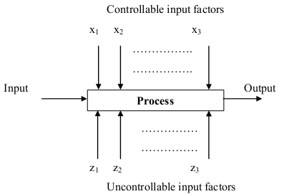
Kontroliuojami veiksniai
Nekontroliuojami veiksniai
Įvesties signalas
Atsakas
Procesas
3.1 pav. Bendras proceso modelis
Norint suplanuoti eksperimentą, reiktų laikytis šių rekomendacijų:
- nustatyti ir apibrėžti problemą;
- pasirinkti faktorius ir jų lygius;
- pasirinkti atsako kintamąjį;
- pasirinkti eksperimentinį modelį;

3.1.1 Visų veiksnių eksperimento planas (full factorial design)
Visų faktorių eksperimentai leidžia tyrėjams išnagrinėti sistemos elgseną, kuri atsiranda esant sąlygoms, kuriose nepriklausomi kintamieji, dar vadinami veiksniais, kinta tuo pačiu metu. Taigi, tyrėjai gali ištirti bendrą dviejų ar daugiau veiksnių poveikį priklausomiems kintamiesiems. Faktorialinis modeliavimas, taip pat, padeda išnagrinėti tarpusavio sąveikas, kuomet galima pamatyti poveikius subjektų subgrupėse, dalyvaujančiose eksperimente, esant skirtingoms eksperimento sąlygoms.
Baigtinis faktorialinis eksperimentas, tai eksperimentas, kurio modeliavimas susideda iš dviejų ar daugiau veiksnių, iš kurių kiekvienas turi atskiras galimas vertes (lygius) ir kurio eksperimentinės grupės apima visus šių lygių derinius, veikiant visiems šiems veiksniams. Visų veiksnių eksperimento modeliavimas taip pat gali būti vadinamas baigtiniu kryžminiu modeliavimu. Toks eksperimentas leidžia išnagrinėti kiekvieno veiksnio poveikį atsako kintamajam, o taip pat veiksnių tarpusavio sąveikos poveikius atsako kintamajam. Visų faktorių eksperimento modeliavimas turi keletą svarbių veiksmų plano žingsnių:

- identifikuoti veiksnius, kurie turi ryškų poveikį;
- identifikuoti veiksnių tarpusavio sąveikas;
- nuspręsti ar tolesnis veiksnių poveikių tyrimas yra pagrįstas;
- ištirti funkcinio atsako priklausomybę nuo daugelio veiksnių vienu metu (jei jūs tiriate daugelį kiekvieno veiksnio lygių).
Faktorialiniai modeliai yra išreiškiami naudojant žymėjimą l^{k-p}, kur l yra kiekvieno tiriamo veiksnio lygių skaičius, k yra nagrinėjamų veiksnių skaičius, o p apibrėžia naudojamo baigtinio faktorialo dalį. Pavyzdžiui, 2² baigtinis faktorialinis modelis pareikalaus atlikti 4 eksperimentus, o 2³ atveju reikės atlikti 8 eksperimentus. Grafiškai, 3.2 paveiksle pateikiamas 2³ planavimo pavyzdys kubo pagalba, kur X1, X2 ir X3 yra veiksniai (faktoriai).
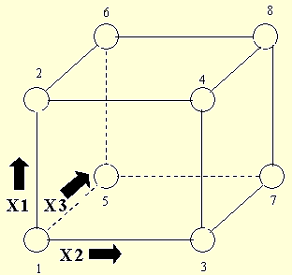
3.2 pav. 2³ visų veiksnių eksperimento modelis
Jei derinių skaičius visų veiksnių eksperimente yra per didelis, kad būtų techniškai įvykdomas, gali būti pasitelkiamas dalinis modeliavimas, kuriame kai kurie galimi deriniai (paprastai pusė jų) yra neatliekami. Pavyzdžiui, 2⁵⁻² modelis yra 1/4 antro lygio, penkių veiksnių eksperimento modelis. Kitaip nei 32 bandymai, kurie turi būti atliekami norint įvykdyti pilną 2⁵ bandymų eksperimentą, šiam eksperimentui atlikti reikalingi tik aštuoni bandymai.
Praktikoje atliekant eksperimentus, dažnai pasikliaujama viršutinėmis ir apatinėmis veiksnių reikšmėmis (lygiais). Faktoriaus lygiai yra dažnai žymimi kaip „+1“ viršutiniam lygiui ir „-1“ apatiniam lygiui. Faktorių tiriant trimis lygiais, tarpinė vertė yra žymima kaipo „0“.
2³ visų veiksnių modelyje, reikia atlikti 8 eksperimentus, kuomet yra įvertinami trys pagrindiniai poveikiai (A, B ir C) kartu su trimis dviejų veiksnių tarpusavio sąveikomis (AB, AC ir BC) ir trijų veiksnių tarpusavio sąveika (ABC). Taigi, visų veiksnių eksperimento modeliavimas gali būti simboliškai aprašomas taip:
(3.1)
$y=μ+A+B+C+AB+AC+BC+ABC+ε$
čia:
y – atsakas;
µ - bendras vidurkis;
ε – atsitiktinė paklaida .

3.1 lentelėje parodoma 2^{k} visų veiksnių eksperimento modeliavimo metu atliekamų bandymų skaičius. Kuomet yra penki ar daugiau veiksnių, visų veiksnių eksperimentas reikalauja didelio bandymų skaičiaus ir nėra labai efektyvus. Kaip rekomenduojama, reikėtų pasirinkti dalinį veiksnių eksperimento modelį. 3.2 lentelėje parodoma 2³ modelio faktorių ir jų lygių išsidėstymą eksperimento metu. 3.3 paveiksle grafiškai parodoma 2³ modelių pagrindiniai poveikiai ir tarpusavio sąveikos.
3.1 lentelė. 2^{k} visų veiksnių eksperimento modelio bandymų skaičius
Faktorių kiekis | Bandymų skaičius
2 | 4
3 | 8
4 | 16
5 | 32
6 | 64
7 | 128

3.2 lentelė. Veiksnių poveikis 2³ modelyje
 | Veiksniai
Bandymas | A | B | C
1 | - | - | -
a | + | - | -
b | - | + | -
ab | + | + | -
c | - | - | +
ac | + | - | +
bc | - | + | +
abc | + | + | +

Didelis eksperimentų planavimo (DoE) naudojimo privalumas yra tas, jog jis suteikia gerai parengtą metodą, su kuriuo galima nagrinėti tiek paprastas, tiek sudėtingas eksperimento problemas. Taigi, panaudojant eksperimentų planavimą, galima gauti kur kas naudingesnę ir tikslesnę informaciją apie nagrinėjamą sistemą, kadangi yra įvertinama bendra visų veiksnių įtaka.

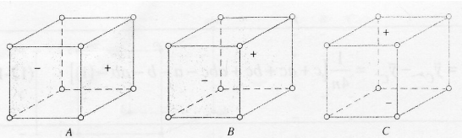
a.
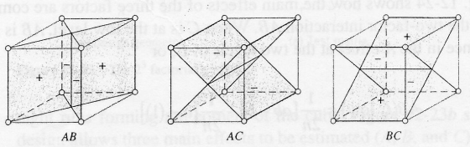
b.
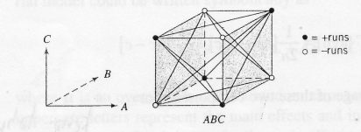
c.
3.3 pav. 2³ visų veiksnių eksperimento modelio grafinis atvaizdavimas. a – pagrindinis efektas; b – dviejų veiksnių sąveikos efektas; c – trijų veiksnių sąveikos efektas.

3.1.2 Dispersinė analizė (ANOVA)
Dispersinė analizė (ANOVA) yra efektyvi ir dažnai naudojama statistinė procedūra socialiniuose moksluose. Ji padeda identifikuoti individualių veiksnių poveikį. Statistikoje, ANOVA yra statistinių modelių ir su jais susijusių procedūrų rinkinys, kuriame stebima dispersija yra padalinama į komponentus dėl skirtingai paaiškinamų kintamųjų. Savo paprasčiausioje formoje ANOVA suteikia statistinį testą, kuriuo aiškinamasi ar keleto kintamųjų grupių vidurkiai yra lygūs ir yra atliekamas apibendrinimas.

Praktikoje naudojama keletas ANOVA tipų:
Vienpusė ANOVA pakartotiniems įvertinimams yra naudojama tuomet, kai objektai yra pateikiami pakartotiniam įvertinimui; tai reiškia, jog tie patys objektai yra naudojami kiekvienai procedūrai. Reikia pastebėti, jog šis metodas gali turėti perkeliamąjį poveikį.
Veiksnių ANOVA yra naudojama tuomet, kai eksperimentų atlikėjas nori išnagrinėti dviejų ar daugiau kintamųjų poveikius. Dažniausiai naudojamas veiksnių ANOVA tipas yra 2² modeliai, kuomet yra du nepriklausomi kintamieji ir kiekvienas kintamasis turi du lygius arba skirtingas vertes. Veiksnių ANOVA taip pat gali būti keleto lygių tokia kaip 3³ ir t. t., arba aukštesnio laipsnio, tokia kaip 2×2×2, tačiau analizės su didesniu veiksnių skaičiumi yra retai atliekamos rankiniu būdu, kadangi apskaičiavimai užtrunka ilgai. Tačiau, atsiradus duomenų analizavimo programinei įrangai, aukštesnio laipsnio modelių ir analizių panaudojimas tapo kur kas dažnesnis.
Mišri ANOVA. Kuomet norima patikrinti dvi ar daugiau nepriklausomų grupių pateikiant objektus pakartotiniams įvertinimams, galima atlikti faktorių įvairių modelių dispersinę analizę, kurioje vienas veiksnys yra tarpsubjektinis kintamasis, o kitas veiksnys yra subjektą (požymį) veikiantis kintamasis. Tai įvairaus poveikio modelio tipas.
Daugiamatė dispersinė analizė (MANOVA) yra naudojama tuomet, kai egzistuoja daugiau nei vienas priklausomas kintamasis.
Poveikio planas padeda vizualizuoti kiekvieno veiksnių derinio poveikį ir padeda identifikuoti kuris veiksnys daro didžiausia įtaką. Tačiau statistinių hipotezių testas yra reikalingas tam, kad galima būtų nustatyti ar bent vienas iš šių poveikių yra reikšmingas. Dispersinė analizė (ANOVA) susideda iš vienalaikių hipotetinių testų, kuriais siekiama nustatyti ar kuris nors iš poveikių yra reikšmingas.
Centriniai taškai. Į 2^{k} modelį įeina visi pagrindiniai faktorių poveikiai, o taip pat, jų sąveikos. Tam tikra apsauga prieš nukrypimus jau egzistuoja modelyje. Kai kuriuose procesuose ar sistemose yra būtina įtraukti antrą bandymų seriją norint gauti atitinkamą modelį. Centinio taško bandymai yra naudojami kartu su pagrindiniais bandymais dėl dviejų tikslų:
- norint atlikti proceso stabilumo ir būdingo kintamumo įvertinimą;
- patikrinti dėl nukrypimų.
Centrinio taško bandymai gali būti atliekami norint patikrinti nukrypimo galimybes antro lygio patikrinimo modelyje ir šis išteklis yra galimas tuomet, kai norima eliminuoti bandymus, kurie nepavyksta. Centrinio taško bandymai turėtų būti paskleidžiami kuo tolygiau modelio matricoje. Centrinio taško bandymai nėra atliekami atsitiktinai, nėra jokios priežasties juos atlikti atsitiktine tvarka, kadangi jie yra naudojami kaip apsauga prieš proceso nestabilumą ir geriausias būdas surasti nestabilumą yra paprasčiausiai atlikti proceso bandymą įprastiniu būdu. 2³ modelio eksperimentui reikia papildomai atlikti tris eksperimentus, darant prielaidą, jog k veiksnys yra kiekybinis, priešingu atveju veiksnio vidurinis taškas arba vidurinis lygmuo neegzistuos.
Apskaičiuoti koeficientai ir modelio sulyginimas turi būti patikrinami pagal statistinį reikšmingumą. Gali būti atliekami tokie testai:
Regresijos modelio reikšmingumo testas. Regresijos modelio reikšmingumo testas yra atliekamas kaip dispersijos analizės (ANOVA) procedūra, apskaičiuojant santykį tarp regresijos kvadrato sumos ir paklaidos kvadrato sumos, palyginant rezultatą su F-santykiu su tinkamu laisvės laipsniu pagal pateiktą reikšmingumo lygį. F-santykis, taip pat vadinamas dispersijos santykiu. Šis santykis yra naudojamas tam, kad galima būtų išmatuoti modelio reikšmingumą atliekant tyrimą ir atsižvelgti į visų sąlygų dispersiją, apimant paklaidos vektorių norimame reikšmingumo lygyje.
Paprastai reikšmingi 0,1, 0,05 ir 0,01 lygiai yra naudojami norint apibrėžti F-santykio vertę, norint pateikti reikšmingą modelį. ANOVA lentelė yra dažnai naudojama norint apibendrinti modelio reikšmingumo testą.
Individualių regresijos koeficientų reikšmingumo testas. Reikšmingumo testas regresijos modeliui parodo ar bent vienas iš regresijos koeficientų yra nulinis. Kitą testą reikia atlikti tam, kad galima būtų įvertinti individualių koeficientų reikšmingumą. Šis testas suformuoja modelio optimizavimo pagrindą pridedant arba pašalinant koeficientus pasitelkus atgalinį pašalinimą, išankstinį pridėjimą ar palaipsnį pašalinimą/pridėjimą/pakeitimą. Tai apima p vertes arba tikimybės vertes, paprastai susijusias su rizika neteisingai atmesti pateiktas hipotezes. Pavyzdžiui, „Prob.>F“ vertė F-teste parodo tikėtino laiko dalį norint gauti nustatytą F vertę, jei veiksnių poveikiai nėra reikšmingi. Apibrėžta „Prob.>F“ vertė gali būti palyginama su norima tikimybe arba lygiu. Žemiausio laipsnio daugianaris bus pasirinktas norint tinkamai apibūdinti sistemą.
Testas skirtas nesuderinamumui nustatyti. Jei yra atliekami pakartotiniai matavimai, tokiu atveju testas gali būti atliekamas tam, kad galima būtų parodyti pakartotinės paklaidos reikšmingumą palyginant jį su modelio priklausomąja paklaida. Testas padalina klaidos arba paklaidos kvadratų sumą į grynosios paklaidos dalį, kuri yra grindžiama pakartotiniais įvertinimais ir ta dalimi, kuri atsiranda dėl nesuderinamumo, atsirandančio dėl modelio veikimo. Testo statistika nesuderinamumui parodyti yra pateikiama kaip santykis tarp nesuderinamumo vidurkio kvadrato ir grynosios paklaidos vidurkio kvadrato. Ši F testo statistika gali būti naudojama apibrėžti tai, ar nesuderinamumo paklaida yra reikšminga arba norint patikrinti norimą reikšmingumo lygį.
Turi būti atliekami papildomi patikrinimai, kurie apima įvairių skaičiavimo koeficientų, R², apibrėžimą. Šie R² koeficientai turi vertes nuo nulio (0) iki vieno (1). Tokiu atveju, pritaikyta R² ir numatoma R² turėtų skirtis iki 0,2. Klaidos yra skirtumai tarp stebimo atsako ir numatomo atsako.
Normalumo prielaidos patikrinimas gali būti išnagrinėjamas naudojant įprastinę klaidos tikimybės diagramą. Jei klaidos diagrama išsidėsto kaip tiesi linija, tuomet normalumo prielaida yra patenkinama. Iš kitos pusės, kuomet nagrinėjama klaidų diagrama prieš spėjamą atsaką, šios diagramos turėtų būti mažiau struktūrinės ir neturėtų remtis ankstesniais modeliais. Kitos diagramos, kurias reikėtų patikrinti, yra „outliers-t“ diagramos, kurios yra naudingos, norint patikrinti ar bandymas yra atliktas tinkamai, atsižvelgiant į kitus bandymus.

3.2 Eksperimento kintamieji
Eksperimento kintamieji yra skirstomi į dvi pagrindines grupes: apdirbimo parametrus ir išėjimo parametrus.
Išėjimo parametrai yra:
- gręžiamų skylių skersmuo;
- paviršių šiurkštumas.
3.3 lentelėje parodomi apdirbimo parametrai, kurie bus naudojami eksperimento metu, ir jų skaitinės vertės.
3.3 lentelė. Apdirbimo parametrai
Reikšmė/Parametras | Pjovimo greitis, m/min | Pastūma, mm/aps. | Skylės gylis, mm
Apatinė | 40 | 0,1 | 10
Viršutinė | 60 | 0,2 | 15

Veiksniai, naudojami šiame tyrime, yra dviejų lygių (apatinio ir viršutinio). Pjovimo greitis, pastūma ir gręžiamos skylės gylis gali būti skirtingi pagal savo atitinkamas skales, nuo apatinių iki viršutinių reikšmių. Yra aštuonios kombinacijos, kuomet pasirenkamos viršutinės ir apatinės pjovimo greičio, pastūmos ir skylės gylio reikšmės.

3.3 Įranga
Staklės. Eksperimentai buvo atlikti panaudojant 3-ašių „Mazak“ programinio valdymo (CNC) frezavimo stakles, kaip pateikiama 3.4 paveiksle. Gręžimo bandymai yra atliekami esant sauso gręžimo sąlygoms, iš viso yra atliekama 11 bandymų, be to, atliekami dar 8 bandymai, kaip patvirtinamieji testai. CNC programos yra rašomos rankiniu būdu, tiesiai į staklių programavimo langą (apdirbimo programos pateiktos B priede). Pjovimo parametrų intervalas yra pasirenkamas remiantis įrankio gamintojo rekomendacijomis.
Pjovimo sąlygų (pjovimo greitis, pastūmos dydis, gręžimo gylis) laipsnio stebėjimo tikslas yra nustatyti įtaką gręžiamos skylės skersmeniui ir paviršiaus šiurkštumui. 3.5 paveiksle parodomas spaustuve įtvirtintas ruošinys, kuris eksperimento metu yra gręžiamas esant sauso pjovimo sąlygoms.
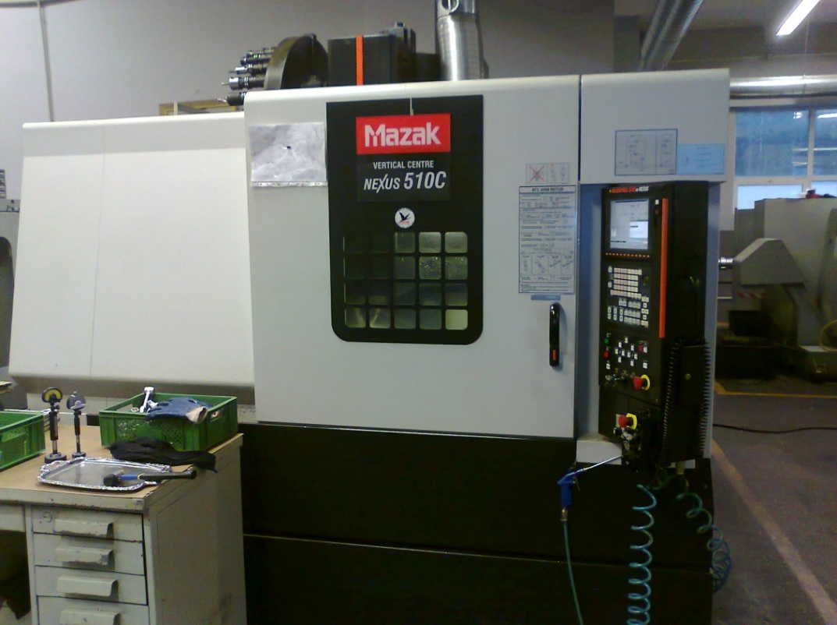
3.4 pav. Trijų ašių MAZAK CNC frezavimo staklės
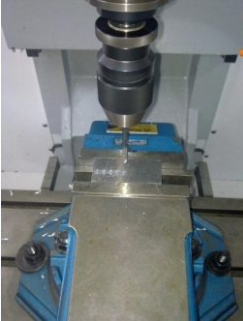
3.5 pav. Ruošinys, įtvirtintas spaustuve
Pjovimo staklės. Šios staklės yra naudojamos supjaustyti apdirbamą gaminį paviršiaus šiurkštumo įvertinimo tikslais. Šios staklės turi numatyta aušinimą. Apsauga nuo karščio yra svarbus dalykas per paviršiaus šiurkštumo patikrinimą, nes karštis gadina paviršių. 3.6 paveiksle pateikiamos pjovimo staklės, kurios yra naudojamos pjovimo procese.
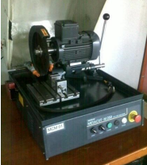
3.6 pav. Pjovimo staklės „Metacut-M250“

3.4 Įrankiai
Centravimo grąžtas. Centravimo grąžtas metalo apdirbime naudojamas tam, kad išgręžtų pradinę angą didesniam grąžtui arba padarytų kūginę išpjovą apdirbamo gaminio apdorojimo pabaigoje arba, kad detalę galima būtų įtvirtinti tekinimo staklėse. Bet kuriuo atveju jis yra tinkamas pasirinkimas tiek nustatant skylės centrą, tiek formuojant kūginę angą.
Tradicinio spiralinio grąžto pjaunančioji briauna gali nukrypti, kuomet pradedamas gręžti neparuoštas paviršius. Kai grąžto ašmenys nukrypsta nuo pasirinktos krypties, tampa sudėtinga jį grąžinti į pradinę padėtį. Centravimo grąžtas yra naudojamas kaip tinkamas įrankis, padedantis išgręžti pradinę skylę, kadangi šis grąžtas yra trumpas ir todėl turi mažesnę tendenciją nukrypti, kuomet pradedamas gręžimo procesas.
Centravimo grąžto viršūnės kampas turėtų būti toks pats arba didesnis nei tradicinio grąžto, nes tokiu atveju grąžto pjaunančioji briauna juda be trukdžių, kuriuos gali sukelti grąžto kampai, o tai galėtų suketi grąžto gedimus, be to, tai lemtų prastesnę išgręžtos skylės kokybę. 3.7 paveiksle pateikiama centravimo grąžto schema.
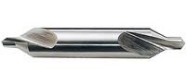
3.7 pav. Centravimo grąžtas
Grąžtas. Šiame darbe gręžimo bandymai buvo atlikti naudojant 6 mm skersmens HSS spiralinį grąžtą padengtą titano nitrido (TiN) danga, kaip parodyta 3.8 paveiksle. C priede pateikta spiralinio grąžto konstrukcija su pažymėtais konstrukciniais elementais, o 3.4 lentelėje yra pateikiami grąžto parametrai. Pagrindiniai parametrai yra grąžto viršūnės kampas, pagrindinis užpakalinis paviršiaus kampas, skersės kampas ir sraigtinio griovelio kampas.
Paprastai du spiraliniai grioveliai išsidėsto išilgai aplink grąžto ašį, o per šiuos griovelius pašalinamos drožlės. Grioveliai taip pat pasitarnauja kaip koridorius, kuris leidžia tepimo ir aušinimo skysčiams pasiekti įrankio ašmenis. Bendros rekomendacijos spiralinio grąžto geometrijai, gręžiant aliuminio lydinius, yra tokios:
- viršūnės kampas: 90...118°;
- pagrindinio užpakalinio paviršiaus kampas: 12...15°;
- skersės kampas: 125...135°;
- spiralinio griovelio kampas: 24...48°.
Tam, kad būtų galima užtikrinti pradines sąlygas kiekvienam bandymui, kiekvienam eksperimentui buvo naudojamas naujas įrankis. Apdorojamo gaminio medžiaga buvo aliuminio lydinys 6082, kuris yra plačiai naudojamas mašinų gamybos pramonėje. Ruošinių matmenys yra 30×50×10 mm ir 30×50×15 mm.
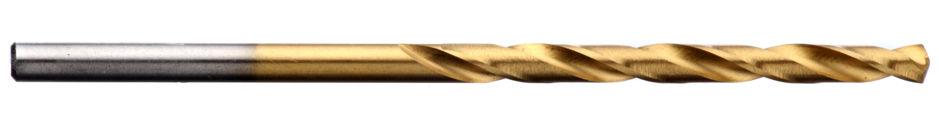
3.8 pav. HSS gražtas padengtas TiN danga
3.4 lentelė. Pjovimo įrankio parametrai
Įrankio medžiaga | Greitapjovis plienas P6M5
Įrankio skersmuo d | 6 mm
Viršūnės kampas 2φ | 118°
Sraigtinės linijos posvyrio kampas ω | 28°
Darbo dalies ilgis l₁ | 72 mm
Bendras ilgis L | 113 mm
Koto tipas | Cilindrinis

3.5 Išgręžtos skylės skersmens matavimas
Šiuose eksperimentuose galutinė gręžiamos skylės matmuo yra apibrėžiamas naudojant koordinatinę matavimo mašiną (KMM). Gręžiamos skylės matavimas yra ypač svarbus daugeliui vartojimo sričių. Vienas iš svarbiausių ir fundamentalių veiksnių konstruojant gaminius yra tikslus komponentų surinkimas. Matavimų tikslumas yra 0,1 µm. Pagrindiniai sistemos komponentai yra trijų ašių mechaninis padėties nustatymo mechanizmas, matavimo galvutė su jutikliu, valdymo blokas ir kompiuteris. Paprastai kiekvienas jų turi platformą, ant kurios yra matuojami objektai.
Šios staklės yra pagamintos labai tiksliai ir turi standžią konstrukciją. Jos gali pateikti skaitmeninius rodmenis bei gali būti susiejamos su kompiuteriu, kad būtų galima atlikti tiesioginius patikrinimus. Matavimo mašina yra tvirta, kad jos nepaveiktų gamyklų aplinkos sąlygos, tokios kaip temperatūros pokyčiai, vibracija ir nešvarumai.

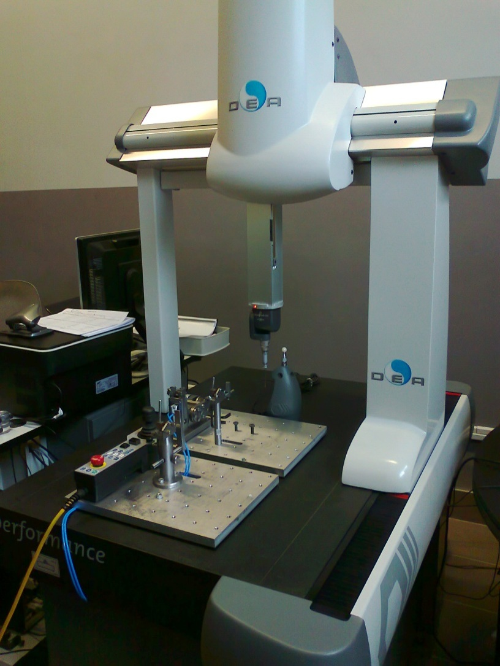
3.9 pav. Koordinatinė matavimo mašina DEA Global 07.05.07
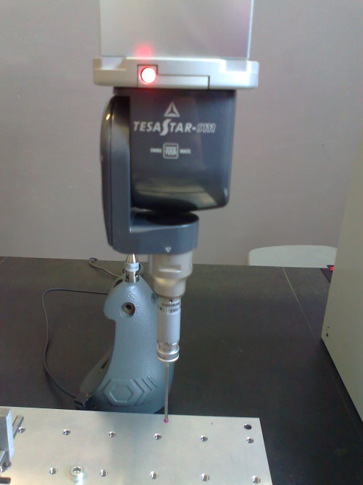
3.10 pav. Matavimo galvutė su pjezokristaliniu jutikliu
Šiame tyrime, išgręžtų skilių skersmenys buvo matuojami naudojant 3D KMM, pateiktą 3.9 paveiksle. Ši 3D KMM, turi vertikalią pavarą ir joje naudojama matavimo galvutė su pjezokristaliniu jutikliu (3.10 pav.).
Formos nuokrypiai. Gręžiant skylę atsiranda formos nukrypimų. Gręžiamos skylės formos nukrypimai apibrėžia skirtumą tarp idealios skylės formos ir realios geometrinės skylės formos, kuri nurodoma brėžinyje. Skylės forma kinta priklausomai nuo apskritumo (ovalumo) ir nuo paviršiaus profilio ašinės linijos atžvilgiu, kaip pateikiama D priede. Profilio skersinio pjūvio paklaidos yra šiurkštumas, banguotumas ir paviršiaus formos nuokrypos. Vibracija, kuri atsiranda apdirbant gaminį yra ta priežastis, dėl kurios atsiranda paviršiaus banguotumas.
Tarptautinis tolerancijos laipsnis. IT Laipsnis - tai tarptautinis tolerancijos laipsnis, naudojamas pramoniniuose ar gamybos procesuose ir apibrėžiamas ISO 286 standarto. Šis laipsnis identifikuoja kokia tolerancija gali būti naudojama pateiktame procese arba kokia tolerancija gali būti sukuriama esant pateiktiems dydžiams. IT laipsnis yra apskaičiuojamas naudojant tokią formulę:
$T={10}^{0,2(ITG-1)}0,45\sqrt[3]{D}+0,001D)$ (3.1)
čia:
T – tolerancija (µm);
D – nominalus matmuo (mm);
ITG – matmens tikslumo kvalitetas.
Daugelis gamybos procesų turi IT laipsnio modelį savo gamybinėms specifikacijoms ir kuo didesnis yra IT laipsnis, tuo mažesnė yra tolerancija. IT laipsnis suteikia gaires tipiniams gamybos proceso pajėgumams arba padeda nustatyti kaip tiksliai gamintojas gali pagaminti gaminį. Kuriant detalę ir apibrėžiant matmenų tolerancijas, inžinierius ar projektuotojas apibrėš matmenų dydį naudodami IT laipsnio formulę. Tarptautinis tolerancijos laipsnis yra apžvelgiamas prieduose.
Praktiškai naudojamų suleidimų sąrašas gali skirtis priklausomai nuo produkcijos tipo ir srities, vietinių ir nacionalinių standartų naudojimo ir galiausiai priklauso nuo gamyklose naudojamos įrangos. Parenkant suleidimus dažnai yra būtina atsižvelgti ne tik į konstrukcinius ir technologinius požiūrius, bet taip pat ir į ekonominius aspektus. Todėl pasirenkant suleidimus, vertėtų pasikliauti patikrintomis gamyklų naudojamomis praktikomis.
Tolerancijos laukas yra apibrėžiamas kaip sferinė zona, kuri yra ribojama viršutinių ir apatinių ribinių dalies matmenų. Tolerancijos lauko apskaičiavimui naudojama 3.1 formulė.

3.6 Paviršiaus šiurkštumo (Ra) matavimas
Vienas iš tyrimo objektų yra paviršiaus šiurkštumas, kuris yra suformuojamas apdirbimo proceso metu.
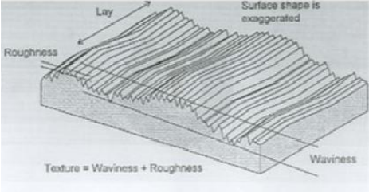
3.11 pav. Paviršiaus struktūros komponentai
Banguotumas ir šiurkštumas yra periodiškai pasikartojantys iškilimai ir idubimai (3.11 pav.). Skirtingai nuo formos nuokrypių, banguotumą ir šiurkštumą priimta apibrėžti santykiu Sw/Wz, kur Sw- nelygumų žingsnis, o Wz- nelygumų aukštis. Kai šis santykis yra iki 40, tai parametras vadinamas šiurkštumu, kai santykis yra nuo 40 iki 1000 – banguotumu, o kai virš 1000 – formos nuokrypiu. Šie apibrežimai nėra griežtai reglamentuoti.
Paviršiaus šiurkštumu vadiname mikrogeometrinių paviršiaus nelygumų visumą, kai paviršiaus profilį (reljefą) sudarantys mikronelygumai kartojasi palyginti mažu žingsniu.
Paviršių šiurkštumas pagal standartus ISO 4287, DIN 4768, GOST 2789 ir kt. vertinamas daugeliu parametrų.
Ra – vidutinis aritmetinis profilio nuokrypis; tai nuokrypių nuo vidurinės linijos absoliučiųjų reikšmių aritmetinis vidurkis per visą bazinį ilgį (žr. 3.12 pav.). Ra yra dažniausiai naudojamas parametras.
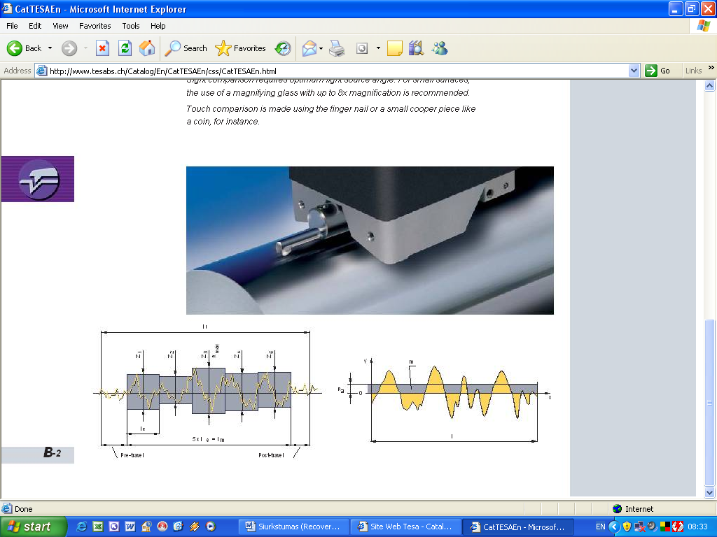
3.12 pav. Parametro Ra geometrinė interpretacija profilogramoje: m – vidurio linija; l – bazinis ilgis.
Ra teorinė formulė:
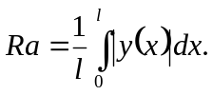
(3.2)
Rz – profilio mikronelygumų Z_{i} vidutinis aukštis (žr. 3.12 pav.):
(3.3)
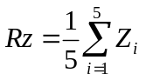.
Rmax – didžiausias profilio mikronelygumų aukštis. Šis parametras dar vadinamas Ry.
Rečiau naudojami parametrai: S_{m} – vidutinis mikronelygumų žingsnis; S – vidutinis mikronelygumų pagal viršūnes žingsnis; t_{p} – profilio santykinis atraminis ilgis; tai atraminio profilio ilgio santykis su baziniu ilgiu l:
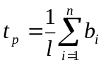.
(3.4)
Ryšys pagal ISO tarp parametrų Ra ir Rz ir bazinio ilgio l_{e} bei vertinimo ilgio l_{m} pateiktas F priede.
Paviršių šiurkštumui matuoti yra daug matavimo priemonių, veikiančių nekontaktiniu, kontaktiniu ir subjektyviuoju matavimo metodais. Nekontaktiniu metodu veikiančių prietaisų privalumas tas, kad jie neliečia matuojamojo paviršiaus, todėl jo nesuraižo ar kitaip nepažeidžia. Tai optiniai ir interferenciniai prietaisai. Kontaktiniu metodu veikiantys prietaisai matuojamąjį paviršių liečia matavimo antgaliu (adata arba liestuku), kurio judesiai optiniu-mechaniniu, elektromechaniniu arba kitais būdais perduodami į prietaiso skalę arba užrašomi. Tai profilometrai ir profilografai. Dažniausiai naudojami profilometrai. Jie ekrane parodo pasirinktų šiurkštumo parametrų reikšmes.
Subjektyvieji metodai remiasi vizualine apžiūra ir pavyzdžių lyginimu su etalonais.
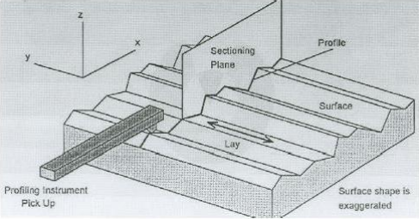
3.13 pav. Paviršiaus profilio matavimas
Priimtinos paviršiaus šiurkštumo ribos yra apibrėžiamos prieduose. Ribų vertės yra išdėstytos kairėje nuo patikrinimo žymės ir šie simboliai reiškia apdirbimo būdą. Šie simboliai yra naudojami tam, kad galima būtų apibūdinti paviršius, nurodant jo šiurkštumą, banguotumą ir formos nuokrypas.
3.13 paveiksle parodomas matavimo adatos judėjimas ir judėjimo atstumas, kuris yra vadinamas matavimo baziniu ilgiu ir jis paprastai svyruoja nuo 0,08 mm iki 25 mm. Matavimo bazinis ilgis turėtų būti pakankamai didelis, kad jame tilptų 10 - 15 paviršiaus šiurkštumo keterėlių. 3.14 paveiksle matoma matavimo adatos judėjimo paviršiumi trajektorija. Galima pastebėti jog matavimo adatos kelio trajektorija yra lygesnė nei faktinis paviršius. Dažniausiai naudojamas matavimo adatos skersmuo yra 10 µm ir kuo mažesnis šis skersmuo, tuo artimesnis tikrajam paviršiaus profiliui yra matavimo adatos kelias.
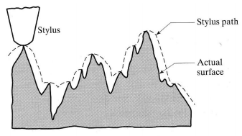
3.14 pav. Matavimo adatos kelias
Eksperimento metu paviršiaus šiurkštumas buvo matuojamas pasitelkus profilometrą „Mitutoyo sj-201“ (3.15 paveikslas). „Mitutoyo sj-201“ susideda iš įvairių precizinių dalių ir matavimas turėtų būti atliekamas labai rūpestingai, nes prietaisas jautrus vibracijai, smūgiams ir karščiui.
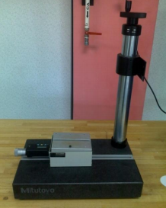
3.15 pav. Profilometras „Mitutoyo sj-210“
Matavimo prietaisas turėtų būti kalibruojamos prieš jo naudojimą ir verčių nustatymą. Kalibravimui reikėtų naudoti etalonus. Jei prietaisas, rodantis Ra vertę neatitinka etaloninės, tuomet vertes reikėtų pakoreguoti, kad jos atitiktų. Prieš pradedant naudotis matavimo prietaisu, jis turi buti atitinkamai nustatytas, t.y. turi buti nustatytas matuojamas parametras (šiuo atveju Ra) ir matavimo bazinis ilgis.
Paprastai, apdorojamo gaminio paviršius, kurį reikia išmatuoti, nėra vienodas pagal savo šiurkštumą ir jis kinta priklausomai nuo matuojamos dalies ar matavimo intervalų, kad galima būtų gauti paviršiaus šiurkštumo vidurkį. Matavimui apdirbto gaminio paviršius pasirenkamas vizualiai ir jis turi būti toks, kad galima būtų gauti maksimalią paviršiaus šiurkštumo vertę.
Matuojant parametrą Ra, matavimo bazinis ilgis ne visuomet pasirenkamas teisingai, kadangi paviršius po apdirbimo turi reguliarių intervalų serijas ir pasirinkus per mažą bazinį ilgį, į jį gali nepatekti paviršiaus šiurkštumo pikai. Norint išspręsti šią problemą, tyrimo tikslams rekomenduojame rinktis kuo didesnį bazinį ilgį. Be to, pasirinkus didesnį bazinį ilgį, pašalinama paviršiaus banguotumo įtaka šiurkštumo matavimui.
3.16 paveiksle matomas bandinys, kurio paviršių šiurkštumas buvo išmatuotas pasitelkiant „Mitutoyo sj-201“ profilometrą, pasirinkus 4,0 mm bazinį ilgį (5 × 0,8 mm).
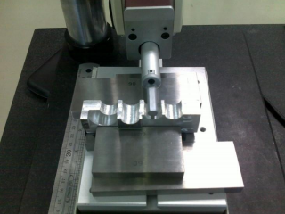
3.16 pav. Paviršiaus šiurkštumo matavimas
Gręžimo operacijos metu gaunamo paviršiaus šiurkštumo verčių (Ra) palyginimas su kitais apdirbimo pjovimu tipais pateiktas F priede.

3.7 Duomenų analizė
Kompiuterinė programa „Design Expert 8“ buvo naudojama norint apibrėžti pagrindinius proceso parametrų poveikius. Dispersinė analizė (ANOVA) atlikta norint surasti priklausomus kintamuosius, kurie yra veikiami apdorojimo parametrų, ir nustatyti optimalias sąlygas.
Visų faktorių eksperimento analizėje paprastai naudojama šešių žingsnių seka. Po pirmojo eksperimento yra įvertinami tokie veiksniai, kaip pjovimo greitis, pastūma ir dviejų faktorių tarpusavio sąveika. Preliminarus modelis, kurį mes naudojome analizėje, buvo dviejų veiksnių faktorialinis modelis su faktorių tarpusavio sąveikomis.
Veiksnių eksperimente su kopijavimu visų veiksnių eksperimento modeliavimas visuomet yra naudojamas kaip preliminarusis modelis. Dispersinė analizė yra naudojama norint patikrinti reikšmingų veiksnių poveikį. Pagrindiniai poveikiai ir tarpusavio sąveikos buvo reikšmingi, todėl nebuvo jokio poreikio tobulinti modelį.
Rezultatai, gauti iš baigtinio faktorialinio modeliavimo, gali būti interpretuojami pasitelkiant dviejų veiksnių tarpusavio sąveiką. 3.17 paveiksle apibendrinama visų veiksnių eksperimento analizės procedūra.

Preliminariai įvertinti veiksnių įtaką
Sudaryti modelį
Patikrinti veiksnių įtakos reikšmingumą
Išanalizuoti skirtumus
Jei reikia, patobulinti modelį
Interpretuoti rezultatus

3.17 pav. Visų veiksnių eksperimento analizė
Struktūrinė schema, pateikiama 3.18 paveiksle, parodo eksperimento parametrus ir vykdymo eiliškumą.
Tiriamoji medžiaga: aliuminis 6082
Pjovimo įrankis: HSS grąžtas padengtas TiN danga
Skylės skersmuo
Apdirbimo parametrai:
Pjovimo greitis
Pastūma
Skylės gylis
Eksperimento planas:
Visų faktorių eksperimento planas
Rezultatų analizė
Paviršiaus šiurkštumas
Patvirtinamieji bandymai

3.18 pav. Eksperimentinė struktūrinė schema

4. EKSPERIMENTINIŲ TYRIMŲ REZULTATAI IR JŲ APTARIMAS
Šiame skyriuje yra pateikiami sausojo gręžimo proceso, naudojant aliuminio lydinį 6082, kurio metu buvo tiriamas gręžiamos skylės skersmuo ir paviršiaus šiurkštumas, eksperimentų rezultatai. Buvo atlikta rezultatų, pagrįstų parametrais, kurie buvo naudojami eksperimento metu, analizė ir aptarimas. Eksperimentiniai planai buvo pagrįsti visų faktorių eksperimento modeliavimu, o reikšmingi parametrai, kurie turėjo poveikį darbinės medžiagos apdorojimui pjovimu, buvo išanalizuoti ir išnagrinėti. Taip pat išanalizuojami nereikšmingi parametrai, kurie neturi poveikio eksperimentui.

4.1 Eksperimento planas ir gauti duomenys
Aliuminio lydinio 6082 gręžimo eksperimentas apima tris veiksnius, kurie kito dviem lygiais: apatiniame lygyje ir viršutiniame lygyje. Trys pjovimo parametrai, kurie buvo naudojami, yra pjovimo greitis, pastūma ir gręžiamos skylės gylis ir jie atitinkamai yra pažymėti A, B ir C. Eksperimentas buvo atliktas sausojo gręžimo proceso sąlygomis, kuomet nebuvo naudojami tepimo ir aušinimo skysčiai. Pjovimo parametrai yra pateikti 4.1 lentelėje.
Sausasis gręžimo procesas naudojant aliuminio lydinį 6082 buvo ištirtas naudojant visų veiksnių eksperimento planą. Šis modeliavimas yra naudojamas norint identifikuoti reikšmingus veiksnius, kurie veikia apdirbimo gręžiant išėjimo parametrus. Rezultatai, kurie buvo gauti eksperimento metu, buvo analizuojami ir nagrinėjami. Buvo pasitelkta „Design Expert 8“ kompiuterinė programa. Eksperimento planas yra pateiktas 4.2 lentelėje. Eksperimento metu gauti duomenys pateikiami 4.3 lentelėje kartu su centrinio taško bandymų rezultatais.

4.1 lentelė. Eksperimento veiksniai ir lygiai
Veiksnys | Pavadinimas | Vienetai | Tipas | Apatinis lygis (-) | Viršutinis lygis (+)
A | Pjovimo greitis | m/min | Skaitmeninis | 40 | 60
B | Pastūma | mm/aps. | Skaitmeninis | 0,1 | 0,2
C | Skylės gylis | mm | Skaitmeninis | 10 | 15

4.2 lentelė. Eksperimento planas
Eil. Nr. | Bandymo nr. | A: Pjovimo greitis (m/min) | B: Pastūma (mm/aps.) | C: Skylės gylis (mm)
1 | 11 | 40 | 0,1 | 10
2 | 1 | 60 | 0,1 | 10
3 | 9 | 40 | 0,2 | 10
4 | 4 | 60 | 0,2 | 10
5 | 2 | 40 | 0,1 | 10
6 | 3 | 60 | 0,1 | 15
7 | 5 | 40 | 0,2 | 15
8 | 6 | 60 | 0,2 | 15
9 | 7 | 50 | 0,15 | 12,5
10 | 10 | 50 | 0,15 | 12,5
11 | 8 | 50 | 0,15 | 12,5

4.3 lentelė. Eksperimento duomenys
Eil. Nr. | Skylės skersmuo (mm) | Paviršiaus šiurkštumas (µm)
1 | 6,1833 | 4,91
2 | 6,1626 | 3,17
3 | 6,1053 | 5,67
4 | 6,1334 | 3,53
5 | 6,1889 | 5,81
6 | 6,1973 | 3,92
7 | 6,1009 | 5,71
8 | 6,1014 | 3,92
9 | 6,1389 | 3,88
10 | 6,1307 | 3,76
11 | 6,1325 | 3,62

4.2 Pjovimo parametrų įtakos skylių skersmenims analizė
Duomenys iš 4.3 lentelės buvo perkelti į „Design Expert 8“ programinę įrangą norint atlikti tolesnę analizę.
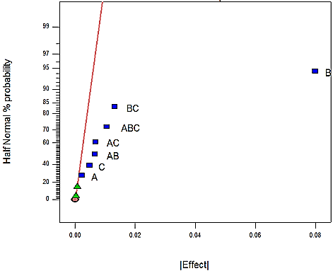
A: Pjovimo greitis
B: Pastūma
C: Skylės gylis
Tikimybė, %
Efektas
4.1 pav. Gręžiamos skylės skersmens poveikio diagrama su visais pažymėtais poveikiais
4.1 paveiksle pateikiama gaunama gręžiamos skylės skersmens diagramą (kurią sugeneruoja kompiuteris) su visais pažymėtais faktoriais, kad būtų galima matyti kaip apdirbimo parametrai veikia skylės skersmenį. Pavyzdžiui, mažiausi poveikiai yra A, C, AB, AC, AB ir BC. Jie turi mažiausias tikimybes paveikti skylių skersmenis, o jų poveikių vertė yra mažesnė nei 0,02 ir tai, tikriausiai, yra eksperimento klaidų (triukšmai sistemoje) rezultatas, todėl jie, greičiausiai, nėra reikšmingi. B veiksnys, statistine prasme, turi didžiausią poveikį modeliui. Poveikiai yra žymimi A, B ir C, kur A yra pjovimo greitis, B yra pastūma, o C yra gręžiamos skylės gylis.
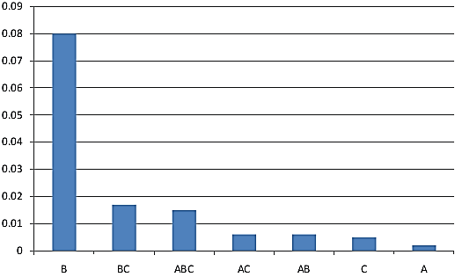
Efektas
Poveikiai
A: Pjovimo greitis
B: Pastūma
C: Skylės gylis

4.2 pav. Poveikio gręžiamos skylės skersmeniui Pareto grafikas
4.2 paveiksle parodoma santykinio poveikio, skylės skersmeniui, stulpelinė diagrama, vadinama „Pareto diagrama“, kirioje vaizdžiai parodoma faktorių santykinė statistinė įtaką.
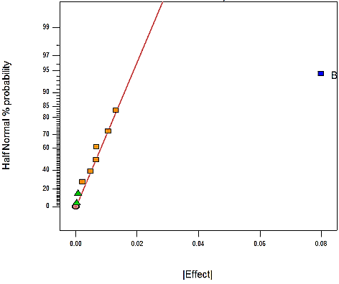
B: Pastūma

Tikimybė, %
Efektas
4.3 pav. Gręžiamos skylės skersmens poveikio diagrama (su pažymėtu reikšmingu veiksniais)
4.3 paveiksle parodoma gręžiamos skylės skersmens poveikių diagrama su pažymėtu reikšmingu poveikiu (B), kuris turi didžiausią statistinę įtaką skylės skersmeniui šiame eksperimente.
G priede pateikiama ANOVA lentelė, kurioje pateikiama sausojo gręžimo proceso gręžiamos skylės skersmens analizė. Analizuojamas modelio kintamasis buvo pasirinkti, pasitelkus poveikių diagramą. Kiti faktoriai – pjovimo greitis (A) ir gręžiamos skylės gylis (C) neturi reikšmingo poveikio gręžiamos skylės skersmeniui šiame eksperimente, todėl nėra analizuojami.
Iš lentelės pateiktos G priede galima matyti, jog modelis, sudarytas pastūmos (B) poveikiui tirti, yra reikšmingas. Veiksnys „B“ ANOVA lentelėje turi „Prob>F“ vertę mažesnę nei 0,0500, o tai reiškia, jog modelis yra reikšmingas 95% pasikliovimo lygmenyje. R² vertė yra 0,9388. Tai yra aukšta vertė beveik siekianti vienetą, o tai reiškia kad modelis veikia gerai. Skirtumas tarp pritaikytos R² ir spėjamos R² turi būti mažesnis nei 0,2, o šiame eksperimente gauta R² skirtumo vertė yra 0,0392. Tinkamas tikslumas taip pat parodo tinkamą eksperimentinio modelio veikimą, nes gauta vertė yra 14,998 (ši vertė turi būti didesnė už 4).
Atlikus ANOVA, buvo atlikta kita analizė grafinėse diagramose. Buvo panaudotos liekamosios paklaidos diagrama ir išskirties „T“ diagrama. Šios diagramos yra pateikiamos atitinkamai 4.4 ir 4.5. 4.4 paveiksle parodoma, jog liekamoji paklaida yra normaliai pasiskirsčiusi ir nukrypimas nuo linijos yra labai nedidelis. 4.5 paveiksle pateiktoje diagramoje parodoma, jog vienas rezultatas nepateko į intervalą, tai galėjo nutikti dėl triukšmo sistemoje. Tik vieno eksperimento rezultatai skiriasi nuo kitų gautų rezultatų, todėl galima daryti išvadą, jog pateiktas modelis yra priimtinas ir gali būti naudojamas tolimesnei analizei atlikti.
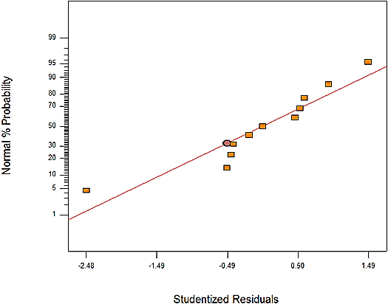
Paklaida
Tikimybė, %
4.4 pav. Gręžiamos skylės skersmens liekamosios paklaidos diagrama
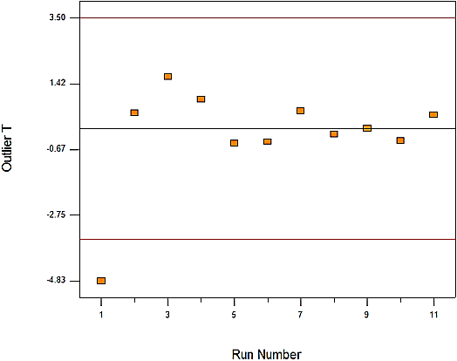
Bandymo nr.
Išskirtis, %
4.5 pav. Gręžiamos skylės skersmens išskirties „T“ diagrama
4.6 paveiksle pateikta modelio diagrama, kur analizuojamas tik reikšmingas veiksnys „B“ (pastūma). Akivaizdu, jog tuomet, kai pastūma yra mažesnė, tuomet gręžiamos skylės skersmens vertės yra didesnės, o kai pastūma yra didesnė, tuomet gręžiamos skylės skersmens vertės yra mažesnės, o tai ir yra ta vertė, kuri ir yra reikalinga. Todėl norint gauti optimalų gręžiamos skylės skersmenį, geriausia yra nustatyti didesnę pastūmą.
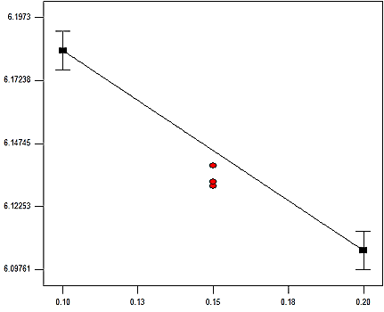
Centriniai taškai
A: Pjovimo greitis=50 m/min
C: Skylės gylis=12,5 mm

Skylės skersmuo, mm
Pastūma, mm/aps.

4.6 pav. Pastūmos įtaka gręžiamos skylės skersmeniui
Žemiau pateikta formulė yra galutinis empirinis modelis, atsižvelgiant į tiriamų faktorių įtaką, kurie turi poveikį gręžiamos skylės skersmeniui. Šios formulės buvo sudarytos, pasitelkus „Design Expert 8“ programinę įrangą.
Formulė pagal tiriamus veiksnius:
$D=6,263-0,79∙B;$ (4.1)
čia:
$D$ – skylės skersmuo (mm);
$B$ – veiksnys B (pastūma).
Galutinė gręžiamos skylės skersmens empirinė formulė:
$D=6,263-0,79f;$ (4.2)
čia:
$D$ – skylės skersmuo (mm);
$f$ – pastūma (mm/aps.).
Sprendimai gręžiamos skylės skersmens tikslumo optimizavimui yra sukurti panaudojant „Design Expert 8“ programinę įrangą. 4.4 lentelėje pateikiami devynis geriausi sprendimai, kuriuos pasitelkus galima optimizuoti gręžiamos skylės skersmens tikslumą, kur geriausias pasiektas rezultatas yra nr. 1 su efektyvumo koeficientu 0,887.
4.4 lentelė. Sprendimai gręžiamos skylės skersmens optimizavimui
Eil. Nr. | Pjovimo greitis, m/min | Pastūma, mm/aps. | Skylės gylis, mm | Skyles skersmuo, mm | Paviršiaus šiurkštumas Ra, µm | Efektyvumo koeficientas
1 | 50,96 | 0,2 | 10,0 | 6,10525 | 3,63379 | 0,887
2 | 60,0 | 0,2 | 10,0 | 6,10564 | 3,62725 | 0,887
3 | 59,85 | 0,2 | 10,0 | 6,10525 | 3,64493 | 0,885
4 | 60,0 | 0,2 | 10,26 | 6,10525 | 3,66643 | 0,881
5 | 59,9 | 0,2 | 10,04 | 6,10525 | 3,67644 | 0,878
6 | 60,0 | 0,2 | 10,33 | 6,10525 | 3,67749 | 0,878
7 | 60,0 | 0,2 | 10,61 | 6,10525 | 3,71622 | 0,87
8 | 60,0 | 0,19 | 10,0 | 6,10525 | 3,58656 | 0,866
9 | 60,0 | 0,2 | 11,48 | 6,10525 | 3,84055 | 0,844
10 | 60,0 | 0,2 | 11,52 | 6,10525 | 3,84683 | 0,843

4.2.1 Patvirtinamasis eksperimentas
Norint patikrinti sukurtų modelių tinkamumą (4.2 formulė), buvo atlikti keturi patvirtinamieji bandymai. Naudojant programinės įrangos įrankį, skirtą parametro reikšmei numatyti, skylės skersmuo buvo numatomas pagal nustatytus apdirbimo parametrus ir palyginamas su keturiais patvirtinamaisiais bandymais.
4.5 lentelėje pateikiami rezultatai, gauti naudojant taško numatymo įrankį, kuris veikia pagal modelį, sukurtą programine įranga. Spėjamos ir tikrosios vertės, gautos iš patvirtinamųjų testų, buvo palygintos apskaičiuojant liekamosios paklaidos ir klaidos procentą. Šios vertės yra pateikiamos 4.6 lentelėje.
4.5 lentelė. Prognozuojamo skylės skersmens pavizdys
Faktorius | Pavadinimas |  | Lygis |  | Apatinė reikšmė |  | Viršutinė reikšmė
A | Pjovimo greitis |  | 50 |  | 40 |  | 60
B | Pastūma |  | 0,15 |  | 0,1 |  | 0,2
C | Skylės gylis |  | 15 |  | 10 |  | 15
 |  | Prognozė |  | 95% PI apatinė reikšmė |  | 95% PI viršutinė reikšmė
Skylės skersmuo |  | 6,1445 |  | 6,12 |  | 6,17

4.6 lentelė. Patvirtinamojo eksperimento, skirto gręžiamos skylės skersmeniui, analizė
Eil. Nr. | Pjovimo greitis, m/min | Pastūma, mm/aps. | Skylės gylis, mm | Prognozuojamas skylės skersmuo, mm | Tikrasis skylės skersmuo, mm | Paklaida, mm | Paklaida, %
1 | 60 | 0,15 | 15 | 6,1445 | 6,1657 | 0,0212 | 0,339
2 | 40 | 0,15 | 15 | 6,1445 | 6,1696 | 0,0251 | 0,402
3 | 50 | 0,2 | 12,5 | 6,1050 | 6,1414 | 0,0364 | 0,588
4 | 50 | 0,1 | 10 | 6,1840 | 6,1707 | -0,0133 | 0,221

Atsižvelgiant į patvirtinamuosius bandymus, galima daryti išvadą, jog gręžiamos skylės skersmens empiriniai modeliai, kurie buvo sukurti, yra gana tikslūs ir priimtini. Tai yra įrodoma tuomet, kai visos esamos vertės, patvirtinimo bandyme, yra 95 % pasikliovimo lygmenyje (PI). Paklaidos procentas tarp esamų ir spėjamų verčių gręžiamos skylės skersmeniui yra ~ 0,2...0,6 %.
Galima matyti, jog gręžiamos skylės skersmens liekamosios paklaidos procentas yra labai mažas. Prognozuojamo ir esamo skylės skersmens skirtumas yra mažesnis nei 1 %.

4.3 Pjovimo parametrų įtakos paviršių šiurkštumui analizė
Rezultatai iš 4.3 lentelės buvo įkelti į „Design Expert 8“ programinę įrangą, kad būtų galima atlikti tolesnę analizę.
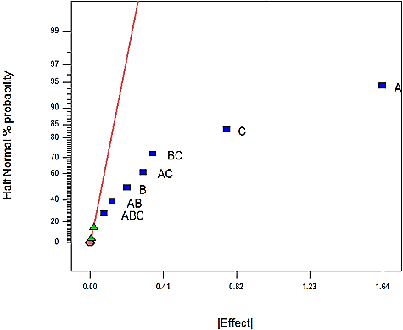
A: Pjovimo greitis
B: Pastūma
C: Skylės gylis
Tikimybė, %
Efektas
4.7 pav. Poveikio paviršiaus šiurkštumui diagrama (visi poveikiai pažymėti)
4.7 paveiksle pateikiama paviršiaus šiurkštumo su visais pažymėtais poveikiais diagrama, kad būtų galima matyti, kaip veiksniai veikia paviršiaus šiurkštumą. Pavyzdžiui, mažiausi poveikiai yra ABC ir AB. Jie turi mažiausias tikimybes ir jų poveikių vertės yra mažesnės nei 0,3, todėl juos galima laikyti eksperimento klaidų (triukšmo sistemoje) rezultatais. A, B, C, BC ir AC poveikių reikšmingumas statistine prasme turėtų būti laikomas svarbiu. Poveikiai yra pažymimi A, B ir C, kur A yra pjovimo greitis, B yra pastūma, o C yra gręžiamos skylės gylis.
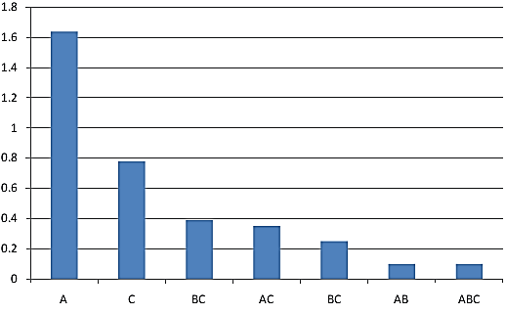
Efektas
Poveikiai
A: Pjovimo greitis
B: Pastūma
C: Skylės gylis
4.8 pav. Poveikio paviršiaus šiurkštumui Pareto diagrama
4.8 paveiksle parodoma santykinio poveikio, paviršiaus šiurkštumui, stulpelinė diagrama, vadinama „Pareto diagrama“, kirioje vaizdžiai parodoma faktorių santykinė statistinė įtaką.
4.9 paveiksle parodoma gręžiamos skylės paviršių šiurkštumo poveikių diagrama su pažymėtais reikšmingais poveikiais (A, B, C, BC, AC), kurie turi dižiausia statistinę įtaką skylės skersmeniui šiame eksperimente.
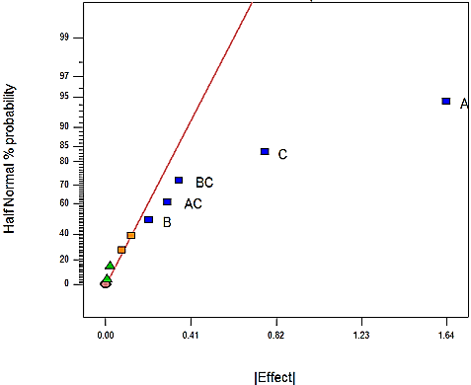
A: Pjovimo greitis
B: Pastūma
C: Skylės gylis

Tikimybė, %
Efektas
4.9 pav. Poveikio paviršiaus šiurkštumui diagrama (pažimėti reikšmingi poveikiai)
G priede pateikiama ANOVA lentelė, kurioje pateikiama sausojo gręžimo proceso gręžiamų skylių paviršių šiurkštumo analizė. Analizuojami modelio kintamieji (AC ir BC) buvo pasirinkti, pasitelkus poveikių diagramą. Faktorių deriniai ABC ir AB neturi reikšmingo poveikio gręžiamos skylės skersmeniui šiame eksperimente, todėl nėra analizuojami.
Iš lentelės galima matyti, jog modelis yra reikšmingas Modelio kintamieji yra A, B, C, AC ir BC. Reikšmingų poveikių modelis ANOVA lentelėje turi vertes „Prob>F“ mažesnes nei 0,05, o tai rodo, jog modelis yra reikšmingas 95% pasikliovimo lygmenyje. Iš ANOVA lentelės matyti, jog modelis A yra reikšmingiausias poveikis, po kurio seka C, BC ir AC. R² vertė yra 0.9894 Ji yra aukšta ir beveik siekia vieneto vertę, o tai reiškia, jog modelis veikia gerai. Skirtumas tarp pritaikytos R² ir spėjamos R² yra mažesnis nei 0,2, o šiame eksperimente gauta R² skirtumo vertė yra 0,0582. Tinkamas tikslumas taip pat parodo tinkamą eksperimentinio modelio veikimą, nes gauta vertė yra 25,141 (ši vertė turi būti didesnė už 4).
Atlikus ANOVA, buvo atlikta kita analizė grafinėse diagramose. Buvo panaudotos liekamosios paklaidos diagrama ir išskirties „T“ diagrama. Šios diagramos yra pateikiamos atitinkamai 4.10 ir 4.11. 4.10 paveiksle parodoma, jog liekamoji paklaida yra normaliai pasiskirsčiusi ir nukrypimas nuo linijos yra labai nedidelis. 4.11 paveiksle pateiktoje diagramoje neparodoma jokios neįprastos modelio struktūros ir visi rezultatai patenka į priimtiną intervalą, todėl galima daryti išvadą, kad modelis yra tinkamas ir jį galima naudoti tolesniai analizei.
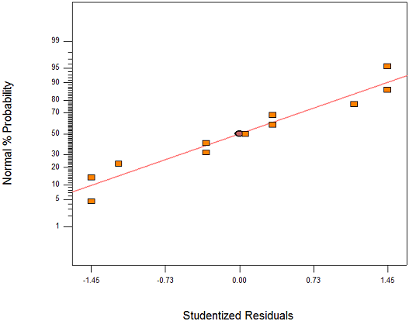
Paklaida
Tikimybė, %
4.10 pav. Gręžiamų skylių paviršių šiurkštumo liekamosios paklaidos diagrama
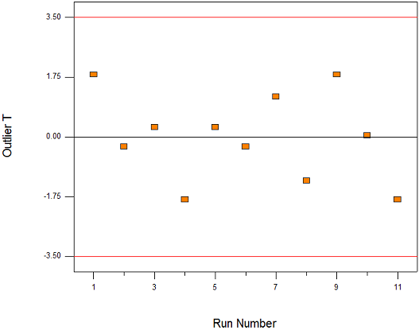
Bandymo nr.
Išskirtis, %
4.11 pav. Gręžiamų skylių paviršių šiurkštumo išskirties „T“ diagrama
Modelio diagramoje, pateiktoje 4.12 paveiksle, galima išskirti svarbų poveikį turinčius veiksnius, kurie įtakoja paviršiaus šiurkštumo rezultatus, ir tai yra: pjovimo greičio (A) tarpusavio sąveika su gręžiamos skylės gyliu (C). Ji parodo, jog tuomet, kai pjovimo greitis yra didelis (A+), gręžiamos skylės gylis yra nedidelis (C-), tuomet paviršiaus šiurkštumas įgyja mažesnes reikšmes, tačiau jei pjovimo greitis mažas (A-) ir gręžiamos skylės gylis mažas (C-), tuomet paviršiaus šiurkštumo vertės išauga. Paviršiaus šiurkštumo vertė taip pat padidėja, kuomet gręžiamos skylės gylis yra didesnis (C+). Akivaizdu, jog tuomet, kai pjovimo greitis yra mažesnis (A-), paviršiaus šiurkštumo vertės yra didesnės, o kai pjovimo greičio nustatymai yra aukštesni (A+), tuomet paviršiaus šiurkštumo vertės yra mažesnės. Taigi, optimizuotam paviršiaus šiurkštumui pasiekti, tinkamiausi nustatymai: didesnis pjovimo greitis ir mažesnis gręžiamos skylės gylis.
4.13 paveiksle pateikta paviršiaus šiurkštumo 3D diagramą, atsižvelgiant į pjovimo greičio ir gręžiamos skylės gylio nustatymus.
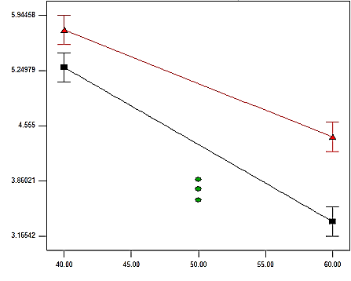
C: Skylės gylis
- C- 10 mm
- C+ 15 mm

B: Pastūma=0,15 mm/aps.
Paviršiaus šiurkštumas Ra, µm
Pjovimo greitis, m/min

4.12 pav. Pjovimo greičio ir gręžiamos skylės gylio poveikių paviršių šiurkštumui diagrama
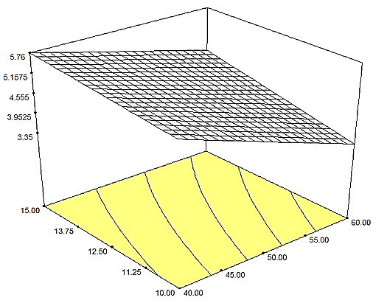
Pjovimo greitis, m/min
Skylės gylis, mm
Paviršiaus šiurkštumas Ra, µm
4.13 pav. Pjovimo greičio ir gręžiamos skylės gylio sąveikos poveikio paviršių šiurkštumui 3D diagrama
Modelio diagramoje, pateiktoje 4.14 paveiksle, kitas poveikis, kuris turi įtaką paviršiaus šiurkštumo rezultatams, yra pastūmos ir gręžiamos skylės gylio tarpusavio sąveika. Akivaizdu, jog tuomet, kai gręžiamos skylės gylio (C-) ir pastūmos greičio (B-) nustatymai yra mažesni, paviršiaus šiurkštumo vertė yra žemesnė, o kuomet gręžiamos skylės gylio (C+) ir pastūmos (B+) nustatymai yra aukštesni, paviršiaus šiurkštumo vertės yra aukštesnės, o tai ir yra norimas rezultatas. Kuomet gręžiamos skylės gylio (C+) nustatymai yra aukštesni, o pastūmos (B-) nustatymai yra žemesni, paviršiaus šiurkštumo vertė yra didesnė. Kuomet gręžiamos skylės gylis (C+) ir pastūma (B+) yra aukštesnis, tuomet paviršiaus šiurkštumo vertė yra žemesnė, tačiau jei ji yra analizuojama tarpusavio sąveikos diagramoje, tada galima daryti išvadą, jog ši sąveika nėra reikšminga, nes diagramoje matoma, kad paviršiaus šiurkštumo vertė beveik nekinta. Taigi, optimizuotam paviršiaus šiurkštumui pasiekti, tinkamiausi nustatymai yra: mažesnis gręžiamos skylės gylis (C-) ir mažesnė pastūma (B-).
4.15 paveiksle pateikta paviršiaus šiurkštumo 3D diagramą, atsižvelgiant į pastūmas ir gręžiamos skylės gylį.
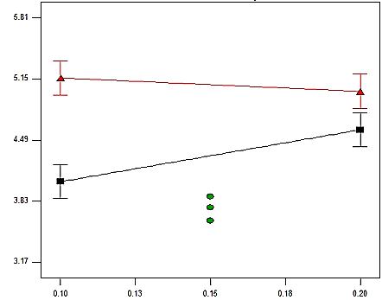
C: Skylės gylis
- C- 10,0
- C+ 15,0

B: Pjovimo greitis=50 m/min
Paviršiaus šiurkštumas Ra, µm
Pastūma mm/aps.

4.14 pav. Pastūmų ir gręžiamos skylės gylio poveikių paviršių šiurkštumui diagrama
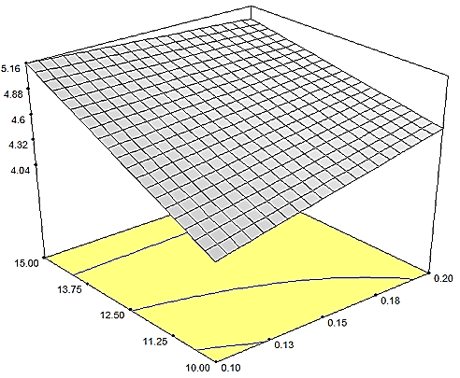
Pastūma, mm/aps.
Skylės gylis, mm
Paviršiaus šiurkštumas Ra, µm

4.15 pav. Pastūmų ir gręžiamos skylės gylio sąveikos poveikio paviršių šiurkštumui 3D diagrama
Paviršiaus šiurkštumo priklausomybės nuo atskirų veiksnių diagramoje, pateiktoje 4.16 paveiksle, parodomas trijų linijų susikirtimas ties atskaitos tašku ir esamos sąlygos faktoriams pasirinktame taške. Pavyzdžiui, pasirenkamas veiksnys B ir kuomet veiksnys B pajuda į dešinę nuo atskaitos taško, tuomet paviršiaus šiurkštumas padidėja, priešingu atveju, paviršiaus šiurkštumas sumažės. Tie patys stebėjimai gali būti atliekami kitiems veiksniams (A ir C).

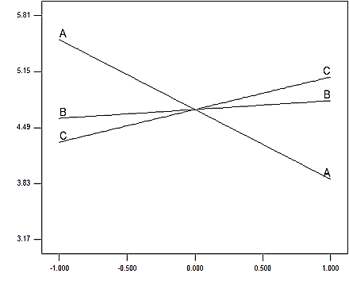
A: Pjovimo greitis
B: Pastūma
C: Skylės gylis
Paviršiaus šiurkštumas Ra, µm
Pjovimo parametrų reikšmės nuo apatinių iki viršutinių reikšmių

4.16 pav. Paviršiaus šiurkštumo priklausomybė nuo atskirų veiksnių
Žemiau pateikta formulė yra galutinis empirinis modelis, atsižvelgiant į tiriamų veiksnių įtaką, kurie turi poveikį gręžiamų skylių paviršių šiurkštumui. Šios formulės buvo sudarytos, pasitelkus „Design Expert 8“ programinę įrangą.
Formulė pagal tiriamus veiksnius:
$Ra=7,655-0,157∙A+19,7∙B+0,068∙C+5,95∙{10}^{-3}∙A∙C-1,41∙B∙C;$ (4.3)
čia:
$Ra$ – paviršiaus šiurkštumas (µm);
$A$ – veiksnys A (pjovimo greitis);
$B$ – veiksnys B (pastūma);
$C$ – veiksnys C (skylės gylis).

Galutinė gręžiamos skylės skersmens empirinė formulė:
$Ra=7,655-0,157∙v+19,7∙f+0,068∙l+5,95∙{10}^{3}∙v∙l-1,41∙f∙l;$ (4.4)
čia:
$Ra$ – paviršiaus šiurkštumas (µm);
$f$ – pastūma (mm/aps.);
$v$ – pjovimo greitis (m/min);
$l$ – skylės gylis (mm).
Sprendimai gręžiamų skylių paviršių šiurkštumo optimizavimui yra sukurti panaudojant Design Expert 8 programinę įrangą. 4.7 lentelėje pateikiami aštuoni geriausi sprendimai, kuriuos pasitelkus galima optimizuoti gręžiamų skylių paviršių šiurkštumą, kur geriausias pasiektas rezultatas yra nr. 1 su efektyvumo koeficientu 0,888.
4.7 lentelė. Sprendimai gręžiamos skylės skersmens optimizavimui
Eil. Nr. | Pjovimo greitis, m/min | Pastūma, mm/aps. | Skylės gylis, mm | Skyles skersmuo, mm | Paviršiaus šiurkštumas Ra, µm | Efektyvumo koeficientas
1 | 60,0 | 0,2 | 10,0 | 6,10525 | 3,63007 | 0,888
2 | 60,0 | 0,2 | 10,06 | 6,10525 | 3,63787 | 0,886
3 | 60,0 | 0,2 | 10,0 | 6,10525 | 3,62434 | 0,885
4 | 59,79 | 0,2 | 10,0 | 6,10525 | 3,65076 | 0,884
5 | 59,99 | 0,2 | 10,0 | 6,10525 | 3,61927 | 0,882
6 | 59,93 | 0,2 | 10,0 | 6,10525 | 3,68909 | 0,876
7 | 59,28 | 0,2 | 10,38 | 6,10525 | 3,75241 | 0,863
8 | 60,0 | 0,2 | 11,04 | 6,10525 | 3,77849 | 0,857

4.3.1 Patvirtinamasis eksperimentas
Norint patikrinti sukurtų modelių tinkamumą (4.4 formulė), buvo atlikti keturi patvirtinamieji bandymai. Naudojant programinės įrangos įrankį, skirtą parametro reikšmės numatymui, paviršių šiurkštumas buvo numatomas pagal nustatytus apdirbimo parametrus ir palyginamas su keturiais patvirtinamaisiais bandymais.
4.8 lentelėje pateikiami rezultatai, gauti naudojant taško numatymo įrankį, kuris veikia pagal modelį, sukurtą programinės įrangos pagalba. Spėjamos ir tikrosios vertės, gautos iš patvirtinamųjų testų, buvo palygintos apskaičiuojant liekamosios paklaidos ir klaidos procentą. Šios vertės yra pateikiamos 4.9 lentelėje.

4.8 lentelė. Prognozuojamo paviršiaus šiurkštumo pavizdys
Faktorius | Pavadinimas |  | Lygis |  | Apatinė reikšmė |  | Viršutinė reikšmė
A | Pjovimo greitis |  | 50 |  | 40 |  | 60
B | Pastūma |  | 0,15 |  | 0,1 |  | 0,2
C | Skylės gylis |  | 15 |  | 10 |  | 15
 |  | Prognozė |  | 95% PI apatinė reikšmė |  | 95% PI viršutinė reikšmė
Paviršiaus šiurkštumas |  | 4,7074 |  | 4,3 |  | 5,1

4.9 lentelė. Patvirtinamojo eksperimento, skirto gręžiamos skylės paviršių šiurkštumui, analizė
Eil. Nr. | Pjovimo greitis, m/min | Pastūma, mm/aps. | Skylės gylis, mm | Prognozuojamas paviršių šiurkštumas, µm | Tikrasis paviršių šiurkštumas, µm | Paklaida, µm | Paklaida, %
1 | 60 | 0,15 | 15 | 4,3925 | 4,75 | 0,3575 | 7,05
2 | 40 | 0,15 | 15 | 5,7475 | 5,19 | -0,5575 | 10,9
3 | 50 | 0,2 | 12,5 | 4,7888 | 4,98 | 0,1912 | 3,5
4 | 50 | 0,1 | 10 | 4,02 | 4,72 | 0,7 | 14,5

Atsižvelgiant į patvirtinamuosius bandymus, galima daryti išvadą, jog paviršiaus šiurkštumo empiriniai modeliai, kurie buvo sukurti, yra pakankamai tikslūs ir priimtini. Tai yra įrodoma tuomet, kai visos esamos vertės patvirtinimo bandyme yra 95 % pasikliovimo lygmenyje (PI). Paklaidos procentas tarp esamų ir spėjamų verčių gręžiamų skylių paviršių šiurkštumui yra ~ 3,5...14,5 %.
Galima matyti, jog gręžiamos skylės skersmens paklaidos procentas yra priimtinas.

4.4 Tyrimo rezultatų aptarimas
Reikšmingi faktoriai, kurie paveikia gręžiamos skylės skersmenį ir paviršių šiurkštumą, yra aptariami, norint apibrėžti eksperimento rezultatus.
Skylių skersmenys. Šiame gręžimo proceso tyrime gręžiamos skylės skersmuo svyruoja nuo 6,1009 mm iki 6,1973 mm, o tai yra artima vienuoliktą tikslumo kvalitetą, pagal tarptautines tolerancijos laipsnio vertes. IT11 tolerancijos intervalas gali būti išlaikomas, gręžiant įprastiniu spiraliniu grąžtu be užbaigiamųjų operacijų ar kitų antrinių procesų.
Pagrindinis veiksnys įtkojantis gręžiamų skylių skersmenis yra pjovimo greitis. Jei išgręžtos skylės yra per didelės, tai sąlygoti gali išcentruotas grąžtas
Paviršių šiurkštumas. Gręžimo proceso metu, įrankis sukuria tam tikrus paviršiaus sluoksnio pažeidimus, o paviršiaus šiurkštumas, šiame eksperimente, priklauso nuo pjovimo greičio, pastūmos ir gręžiamos skylės gylio. Pagal paviršiaus šiurkštumo duomenis, gautus iš eksperimento, optimalus pjovimo parametrai yra 60 m/min pjovimo greitis, 0,2 mm/aps. pastūma ir 10,01 mm skylės gylis.
Netenkinantis paviršiaus šiurkštumas paprastai yra vibracijų rezultatas, kurios kyla dėl netvarkingo įrankių įtvirtinimo ir t.t. Grąžtas gali būti pernelyg ilgas, jis gali būti prastai įtvirtintas prastos kokybės įrankio įtvirtinomo prietaise arba įrankio pozicija, apdirbamos medžiagos atžvilgiu, gali būti neteisinga, tai gali sąlygoti paviršių šiurkštumo rezultatų pablogėjimą. Taip pat, paviršiaus šiurkštumas didėja, jei iš pjovimo zonos prastai pašalinamos drožlės.
4.10 lentelėje pateikiama reikšmingų veiksnių sausojo gręžimo eksperimente, santrauka.
4.10 lentelė. Reikšmingų veiksnių sausojo gręžimo procese santrauka (A- pjovimo greitis; B- pastūmas; C- Skylės gylis)
Parametras | Reikšmingas faktorius
Skylės skersmuo | B
Paviršiaus šiurkštumas | A, C, AC, BC

IŠVADOS IR REKOMENDACIJOS
Šiame skyriuje bus aptariamos darbo išvados bei keletas patarimų tolesniam šio darbo plėtojimui. Darbo rezultatai taip pat yra pateikiami šiame skyriuje. Ateities patobulinimams yra pateikiama keletas rekomendacijų remiantis empirinės formulės efektyvumo apribojimais ir pateikiama informacija apie tai, kaip eksperimentas turėtų būti atliktas. Pateikiamų rekomendacijų tikslas yra tyrimų efektyvumo didinimas ir rezultatų tikslumo gerinimas.
Atlikus eksperimento rezultatų analizę buvo suformuluotos tokios išvados:
- pastūma yra reikšmingiausias veiksnys skylių skersmenims gręžiant aliuminį 6082;
- mažiausias skylės skersmuo gaunamas esant didžiausiai pastūmai;
- kiti veiksniai, tokie kaip pjovimo greitis ir gręžiamos skylės gylis, neturi įtakos gręžiamos skylės skersmeniui;
- pjovimo greičio ir gręžiamos skylės gylio tarpusavio sąsaja akivaizdžiai yra reikšmingas veiksnys, kuris paveikia paviršių šiurkštumą, kitas reikšmingas veiksnys paviršių šiurkštumui yra pastūmos ir gręžiamos skylės gylio tarpusavio sąveika;
- geriausios paviršiaus šiurkštumo vertės buvo pasiektos esant didesniam pjovimo greičiui, mažesnei pastūmai ir nedideliam gręžiamos skylės gyliui;
- esant nustatytiems parametrams, mažiausias paviršiaus šiurkštumas (Ra) yra 3,17 µm, o prasčiausias paviršiaus šiurkštumas yra 5,81 µm;
- mažiausias gręžiamos skylės skersmuo yra 6,1009 mm, o didžiausias yra 6,1973 mm.
Rekomenduojama ateityje atlikti tokius eksperimento patobulinimus:
- išnagrinėti kitus faktorius, tokius kaip grąžto tipas, tepimo ir aušinimo skystis, grąžto padengimas skirtingomis dangomis, arba grąžto naudojimas be specialios dangos, nes tai turi įtakos paviršiaus šiurkštumui ir skylės skersmeniui;
- išanalizuoti kitus veiksnius, kurie apibrėžia bendrą išgręžtos skylės kokybę, tokius kaip apskritumas, cilindriškumas;
- išnagrinėti gręžiamos skylės kokybės ryšį su pjovimo galia ir sukimo momentu;
- norint sužinoti optimalius parametrus, gali būti naudojami pjovimo įrankiai, pagaminti iš skirtingų medžiagų, vienai medžiagai apdirbti;
- išnagrinėti įrankio geometrinių elementų įtaką skylių kokybei;
- įgyvendinti optimizavimo metodus, kurie padėtų rasti optimalias pjovimo sąlygas įvairiems gręžimo atvejams.

LITERATŪRA
- Anderson Mark J. and Whitcomb Patrick J. (2000). DOE Simplified, Practical Tools for Effective Experimentation. 2nd edition. United States of America: Edward Brothers.
- Čekanavičius V., Murauskas G. Statistika ir jos taikymas. II. TEV, 2002.
- Davim J.P. and Pedro Reis (2003). Study delamination in drilling carbon fiber reinforced plastics (CFRP) using design experiments. University of Aveiro Campus Santiago, Portugal. 59: 481 – 487.
- Dundulis R., Ostaševičius V. Technologiniai įrenginiai ir įrankiai. Kaunas: Technologija, 2004.
- Handbook from Sandvik Coromant (2005). Metal cutting Technical Guide. Sweden.
- Ichien Hsu and Tsao C.C. (2008). Optimization of process parameter in drilling composite materials by Grey-Taguchi method. Tahua Insitute of Technology, Taiwan.
- Kim D. and Ramulu M. (2004). Drilling process optimization for graphite/bismaleimide-titanium alloy srtacks. Washington State University, USA. 63: 101 – 114.
- Montgomery Douglas C. (2005). Introdcution to Statistical Quality Control. 5th edtion. United States of America: John Wiley & Sons, Inc.
- Mustafa Kurt, Eyup Bagci and Yusuf Kaynak (2009). Application of Taguchi methods in the optimization of cutting parameters for surface finish and hole diameter accuracy in dry drilling processes. International J. Advance Manufacturing Technology. 40: 458 – 469.
- Myers, R.H., and Montgomery, D.C. (2002). Response surface methodology: process and product optimization using designed experiments. 2nd edition. John Wiley & Sons, New York.
- Noordin M.Y. (2003). Performance Evaluation of Coated Carbide Cermet Tools When Turning Hardened Tool Steel. PhD Thesis. Universiti Teknologi Malaysia.
- Noorul Haq A., Marimuthu P. and Jeyapaul J. (2008). Multi response optimizatio of machining parameters of drilling Al/SiC metal matrix composite using grey relational analysis in the Taguchi method. International J. Advance Manufacturing Technology. 37: 250 – 255.
- Nouari M., List G., Girot F. and Ge´hin D. (2005). Effect of machining parameters and coating on wear mechanisms in dry drilling of aluminum alloys.International Journal of Machine Tools & Manufacture. 45: 1436 – 1442.
- Serope Kalpakjian and Steven R. Schmid (2001). Manufacturing Engineering and Technology. 4th edition. Upper Saddle River, New Jersey: Prentice Hall.
- Shashidhar Madiwal (2006). Analysis of surface finish in drilling of composite using neural networks. Wichita State University.
- State-Ease, Inc (2000). Design Expert Software Version 8 User’s Guide. Minneapolis (USA): Technical Manual.
- Talib R.J., Toff M.R.M. and Ariff H.M. (2007). Wear Mechanism of TiN, TiAIN and TiCN coated drills during drilling of carbon steel (2007). Journal of Physical Science. 75 – 87.
- Tsao C.C. (2007). Taguchi analysis of drilling quality associated with core drill in drilling of composite material. International J. Advance Manufacturing Technology.32: 877 – 884.
- Tsao C.C. and Hocheng H. (2004). Taguchi analysis of delamination associated with various drill bits in drilling of composite material. International Journal of Machine Tools and Manufacture. 44: 1085 – 1090.
- William D. Callister, Jr. (2003). Materials science and engineering an introduction. 6th edition. New York: John Wiley & Sons, Inc.

PRIEDAI

A priedas. Aliuminio 6082 cheminė sudėtis, mechaninės ir fizinės savybės.
A.1 lentelė. Aliuminio lydinio 6082 cheminė sudėtis
Al % | Si % | Mg % | Mn % | Fe % | Cr % | Zn % | Cu % | Ti % | Kitos priemaišos %
95,2-98,3 | 0,7-1,3 | 0,6-1,2 | 0,4-1,0 | max 0,5 | max 0,25 | max 0,2 | max 0,1 | max 0,1 | max 0,15

A.2 lentelė. Aliuminio lydinio 6082 mechaninės savybės
Parametras | 0 | T4 | T6/T651
Proof Stress 0.2% (MPa) | 60 | 170 | 310
Tensile Strength (MPa) | 130 | 260 | 340
Shear Strength (MPa) | 85 | 170 | 210
Elongation A5 (%) | 27 | 19 | 11
Hardness Brinel (HB) | 35 | 75 | 100

A.3 lentelė. Aliuminio lydinio 6082 fizinės savybės
Parametras | Reikšmė
Tankis | 2,7 t/m³
Lydymosi temperatūra | 555 °C
Tamprumo modulis | 70 GPa
Elektrinė varža | 0,038·10⁻⁶ Ω·m
Šiluminis laidumas | 180 W/m·K

B.1 priedas. Pagrindinė eksperimento programa CNC staklėms.

%
(EKSPERIMENTAS )
(1)
T1 M6
G0 G90 G54 X6. Y15. S1061 M3
G43 Z10.
G99 G81 Z-19. R10. F106.
G80
M5
G91 G28 Z0.
G28 X0. Y0.
M01
( 2 )
T2 M6
G0 G90 G54 X6. Y22.5. S1592 M3
G43 Z10.
G99 G81 Z-19. R10. F106.
G80
M5
G91 G28 Z0.
G28 X0. Y0.
M01
( 3)
T3 M6
G0 G90 G54 X6. Y30. S1061 M3
G43 Z10.
G99 G81 Z-19. R10. F318.
G80
M5
G91 G28 Z0.
G28 X0. Y0.
M01
( 4 )
T4 M6
G0 G90 G54 X6. Y37.5. S1592 M3
G43 Z10.
G99 G81 Z-19. R10. F318.
G80
M5
G91 G28 Z0.
G28 X0. Y0.
M01
( 5 )
T5 M6
G0 G90 G54 X6. Y45. S1061 M3
G43 Z10.
G99 G81 Z-19. R10. F106.
G80
M5
G91 G28 Z0.
G28 X0. Y0.
M01
( 6 )
T6 M6
G0 G90 G54 X6. Y52.5. S1592 M3
G43 Z10.
G99 G81 Z-19 R10. F106.
G80
M5
G91 G28 Z0.
G28 X0. Y0.
M01
( 7 )
T7 M6
G0 G90 G54 X6. Y60. S1061 M3
G43 Z10.
G99 G81 Z-19. R10. F318.
G80
M5
G91 G28 Z0.
G28 X0. Y0.
M01
( 8 )
T8M6
G0 G90 G54 X6. Y67.5. S1592 M3
G43 H8 Z10.
G99 G81 Z-19. R10. F318.
G80
M5
G91 G28 Z0.
G28 X0. Y0.
M01
( 9 )
T9 M6
G0 G90 G54 6. Y15. S1326M3
G43 Z10.
G99 G81 Z-2. R10. F199.
Y33.
Y49.
Y65.
G80
M5
G91 G28 Z0.
G28 X0. Y0. A0.
M01
( 10 )
T10 M6
G0 G90 G54 X10 Y22.5. S1326 M3
G43 Z10.
G99 G81 Z-18. R10. F199.
Y33.
Y49.
Y65
G80
M5
G91 G28 Z0.
G28 X0. Y0. A0.
M30
( 11 )
T11 M6
G0 G90 G54 X16 Y30. S1326 M3
G43 H11 Z10.
G99 G81 Z-18. R10. F199.
Y33.
Y49.
Y65
G80
M5
G91 G28 Z0.
G28 X0. Y0. A0.
M30

B.2 priedas. Patikrinamojo eksperimento programa CNC staklėms.

%
(Patvirtinamasis eksperimentas )
( 1 )
T1 M6
G0 G90 G54 X6. Y15. S1592 M3
G43 Z10.
G99 G81 Z-19. R10. F199.
G80
M5
G91 G28 Z0.
G28 X0. Y0.
M01
( 2 )
T2 M6
G0 G90 G54 X6. Y22.5. S1061 M3
G43 Z10.
G99 G81 Z-19. R10. F199.
G80
M5
G91 G28 Z0.
G28 X0. Y0.
M01
( 3 )
T3 M6
G0 G90 G54 X6. Y30. S1326 M3
G43 Z10.
G99 G81 Z-19. R10. F318.
G80
M5
G91 G28 Z0.
G28 X0. Y0.
M01
(4)
T4 M6
G0 G90 G54 X6. Y37.5. S1326 M3
G43 Z10.
G99 G81 Z-19. R10. F106.
G80
M5
G91 G28 Z0.
G28 X0. Y0.
M30

C priedas. Spiralinio grąžto konstrukcija.
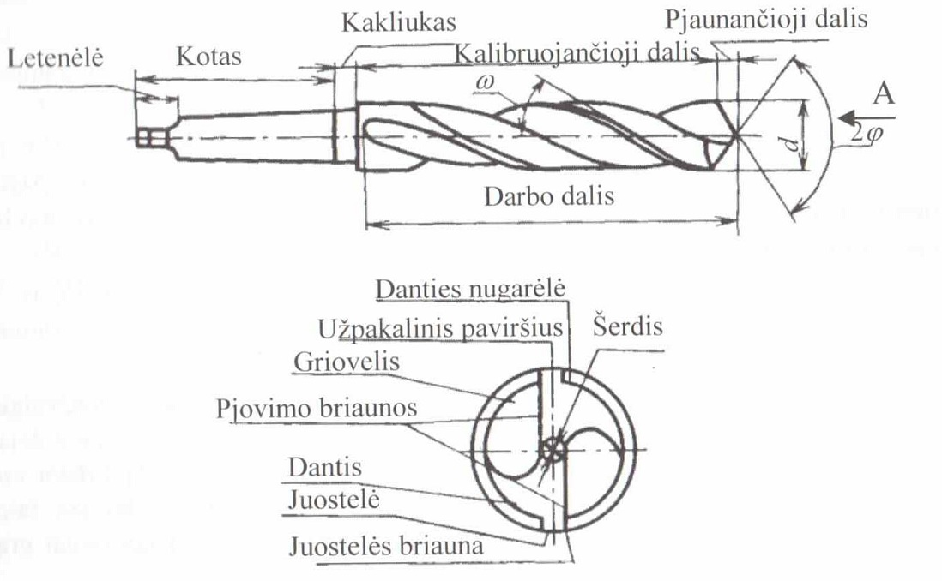

D priedas. Skylės formos nuokrypiai: a- teorinė skylės forma; b- tikroji skylės forma.
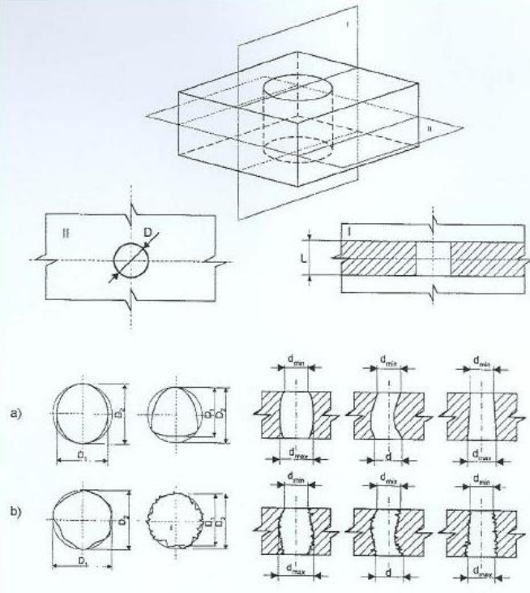
E priedas. Tarptautinis tolerancijos laipsnis
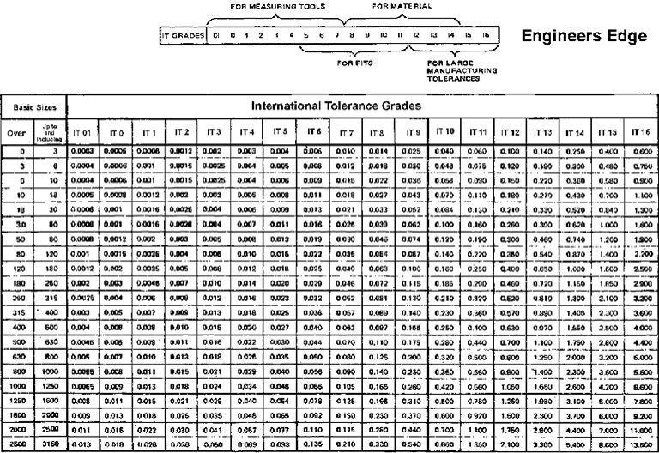

F priedas. Paviršiaus šiurkštumas.
F.1 pav. Parametro Rz skaičiavimui: l_{e} – bazinis ilgis; l_{m} – bendras vertinamas ilgis
F.1 lentelė. Šiurkštumo parametrai Ra ir Rz bei juos atitinkantys baziniai ir vertinimo ilgiai
Ra ribos (μm) | Rz ribos (μm) | Bazinis ilgis, l_{e} (mm) | Vertinimo ilgis, l_{m} (mm)
0,006 <Ra≤ 0,02  0,02 <Ra≤ 0,1  0,1 <Ra≤ 2  2 <Ra≤ 10  10 <Ra≤ 80 | 0,025 <Rz≤ 0,1  0,1 <Rz≤ 0,5  0, 5 <Rz≤ 10  10 <Rz≤ 50  50 <Rz≤ 200 | 0,08  0,25  0,8  2,5  8 | 0,4  1,25  4  12,5  40

F.2 lentelė. Paviršiaus šiurkštumo verčių palyginimas
 | Paviršiaus šiurkštumas
Operacijos pavadinimas | 0,2 µm | 0,4 µm | 0,8 µm | 1,6 µm | 3,2 µm | 6,3 µm | 12,5 µm | 24 µm
Pjovimas
Formavimas
Gręžimas
Tekinimas
Ištekinimas
Frezavimas
Plėtimas
Pratraukimas

G priedas. ANOVA lentelės.
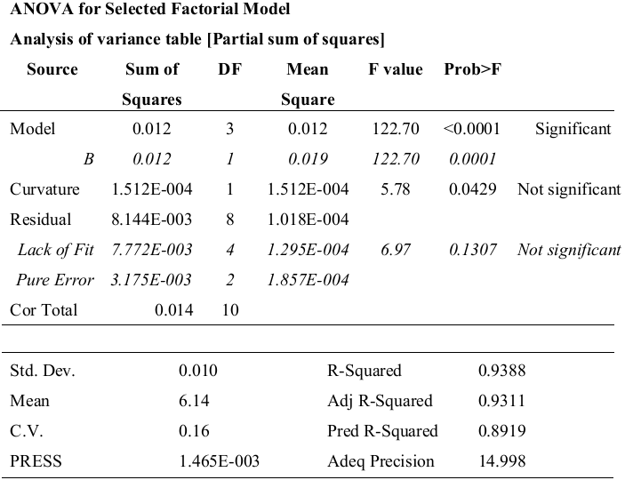
G.1 pav. ANOVA gręžiamos skylės skersmeniui
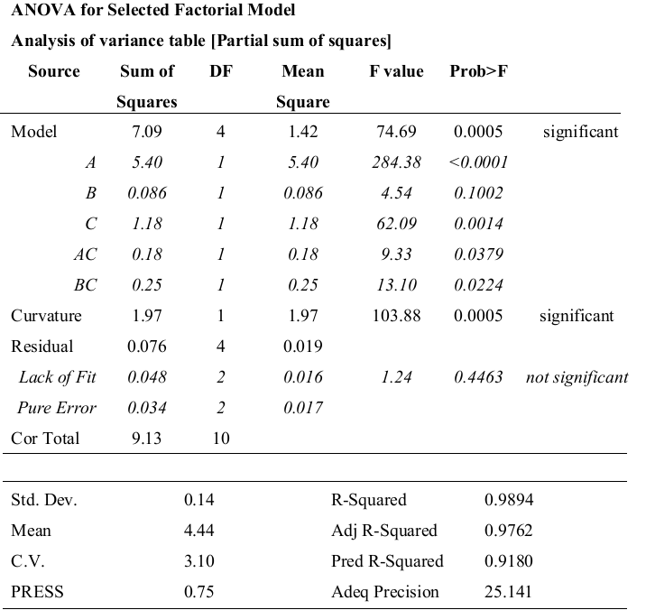
G.2 pav. ANOVA, skirta paviršiaus šiurkštumui išanalizuoti

